

**QUẢN LÝ LƯƠNG SẢN PHẨM – nhóm07**

ĐẶC TẢ YÊU CẦU ỨNG DỤNG – V1.0

tp hỒ CHÍ MINH, THÁNG 09 NĂM 2023

mÔN PHÁT TRIỂN ỨNG DỤNG (Có đồ án)

Bộ môn Kỹ thuật phần mềm – Khoa Công nghệ thông tin – ĐH Công nghiệp TP. HCM

**NỘI DUNG**

**1.** **GIỚI THIỆU CHUNG** 4

1.1 Mục đích 4

1.1.1 Yêu cầu chức năng: 4

1.1.2 Yêu cầu phi chức năng: 5

1.2 Phạm vi 5

1.2.1 Đặc điểm của ứng dụng: 5

1.2.2 Phạm vi: 5

1.2.3 Đối tượng phục vụ của ứng dụng: 5

1.2.4 Nhóm các hệ thống con: 6

1.3 Các định nghĩa, thuật ngữ, từ viết tắt 6

1.4 Tài liệu tham khảo 6

**2.** **MÔ TẢ TỔNG QUAN ỨNG DỤNG** 7

2.1 Mô hình Use case 7

2.2 Danh sách các tác nhân và mô tả 7

2.3 Danh sách Use case và mô tả 7

2.4 Các điều kiện phụ thuộc 9

**3.** **ĐẶC TẢ CÁC YÊU CẦU CHỨC NĂNG (FUNCTIONAL)** 9

3.1 UC001_ Thêm NV 9

3.1.1 Mô tả use case UC001 9

3.1.2 Biểu đồ 11

3.2 UC002_ Xóa NV 13

3.2.1 Mô tả use case UC002 13

3.2.2 Biểu đồ 14

3.3 UC003_ Sửa NV 14

3.3.1 Mô tả use case UC003 14

3.3.2 Biểu đồ 15

3.4 UC004_ Tìm NV 17

3.4.1 Mô tả use case UC004 17

3.4.2 Biểu đồ 18

3.5 UC005_ Thêm CN 20

3.5.1 Mô tả use case UC005 20

3.5.2 Biểu đồ 20

3.6 UC006_ Xóa CN 22

3.6.1 Mô tả use case UC006 22

3.6.2 Biểu đồ 23

3.7 UC007_ Sửa CN 25

3.7.1 Mô tả use case UC007 25

3.7.2 Biểu đồ 26

3.8 UC008_ Tìm CN 28

3.8.1 Mô tả use case UC008 28

3.8.2 Biểu đồ 29

3.9 UC009_ Thêm HĐ 31

3.9.1 Mô tả use case UC009 31

3.9.2 Biểu đồ 32

3.10 UC010_ Sửa HĐ 33

3.10.1 Mô tả use case UC010 33

3.10.2 Biểu đồ 34

3.11 UC011_ Tìm HĐ 35

3.11.1 Mô tả use case UC011 35

3.11.2 Biểu đồ 36

3.12 UC012_ Tính lương công nhân theo ngày 37

3.12.1 Mô tả use case UC012 37

3.12.2 Biểu đồ 38

3.13 UC013_ Tính lương nhân viên 39

3.13.1 Mô tả use case UC013 39

3.13.2 Biểu đồ 41

3.14 UC014_ In bảng lương 42

3.14.1 Mô tả use case UC014 42

3.14.2 Biểu đồ 44

3.15 UC015_ Thêm SP 45

3.15.1 Mô tả use case UC015 45

3.15.2 Biểu đồ 46

3.16 UC016_ Xóa SP 47

3.16.1 Mô tả use case UC016 47

3.16.2 Biểu đồ 48

3.17 UC017_ Sửa SP 49

3.17.1 Mô tả use case UC017 49

3.17.2 Biểu đồ 51

3.18 UC018_ Tìm SP 52

3.18.1 Mô tả use case UC018 52

3.18.2 Biểu đồ 53

3.19 UC019_ Thêm CĐ 54

3.19.1 Mô tả use case UC019 54

3.19.2 Biểu đồ 55

3.20 UC020_ Xóa CĐ 56

3.20.1 Mô tả use case UC020 56

3.20.2 Biểu đồ 57

3.21 UC021_ Sửa CĐ 58

3.21.1 Mô tả use case UC021 58

3.21.2 Biểu đồ 60

3.22 UC022_ Tìm CĐ 61

3.22.1 Mô tả use case UC022 61

3.22.2 Biểu đồ 62

**4.** **BIỂU ĐỒ LỚP:** 64

4.1 Biểu đồ lớp (Entity) 64

4.2 Biểu đồ lớp tổng quát: 65

**5.** **Phụ lục** 65

5.1 Phụ lục hình ảnh 65

# **GIỚI THIỆU CHUNG**

## Mục đích

### Yêu cầu chức năng:

Chức năng Quản lý Nhân viên:

* Thêm nhân viên: Cho phép thêm mới thông tin của một nhân viên, bao gồm mã số, họ tên, phái, ngày sinh, ngày bắt đầu công tác, đơn vị quản lý, trình độ chuyên môn, trình độ ngoại ngữ, thâm niên công tác và các thông tin khác liên quan.
* Cập nhật thông tin nhân viên: Cho phép cập nhật thông tin của một nhân viên, bao gồm thông tin cá nhân, đơn vị quản lý, trình độ, thâm niên công tác, chức vụ và thông tin liên quan.
* Xóa nhân viên: Cho phép xóa thông tin của một nhân viên khỏi hệ thống.
* Liệt kê danh sách nhân viên: Hiển thị danh sách tất cả nhân viên, bao gồm các thông tin cơ bản như mã số, họ tên, đơn vị quản lý, lương cơ bản, và số ngày làm việc trong tháng.
* Tìm kiếm nhân viên: Cho phép tìm kiếm nhân viên dựa trên các tiêu chí như mã số, họ tên, đơn vị quản lý, trình độ chuyên môn, thâm niên công tác, và chức vụ.
* In phiếu lương nhân viên: Tạo và in ra phiếu lương cho từng nhân viên, bao gồm thông tin về lương cơ bản, lương ngoài giờ (nếu có), tiền bảo hiểm xã hội (nếu có), và tổng thu nhập trong tháng.

Chức năng Quản lý công nhân:

* Thêm công nhân: Cho phép thêm mới thông tin của một công nhân, bao gồm mã số, họ tên, phái, ngày bắt đầu công tác, đơn vị quản lý, trình độ chuyên môn, trình độ ngoại ngữ, thâm niên công tác và các thông tin khác liên quan.
* Cập nhật thông tin công nhân: Cho phép cập nhật thông tin của một công nhân, bao gồm thông tin cá nhân, đơn vị quản lý, và thông tin liên quan.
* Xóa công nhân: Cho phép xóa thông tin của một công nhân khỏi hệ thống.
* Liệt kê danh sách công nhân: Hiển thị danh sách tất cả công nhân, bao gồm các thông tin cơ bản như mã số, họ tên, phái, ngày bắt đầu công tác..
* Tìm kiếm công nhân: Cho phép tìm kiếm công nhân dựa trên các tiêu chí như mã số, họ tên, đơn vị quản lý,ngày bắt đầu công tác, làm ở công đoạn nào.

Chức năng Quản lý Sản phẩm và Hợp đồng:

* Thêm sản phẩm: Cho phép thêm mới thông tin về sản phẩm, bao gồm mã số, tên sản phẩm, đơn vị tính và đơn giá.
* Cập nhật thông tin sản phẩm: Cho phép cập nhật thông tin của sản phẩm, bao gồm tên sản phẩm, đơn vị tính, và đơn giá.
* Xóa sản phẩm: Cho phép xóa thông tin của một sản phẩm khỏi hệ thống.
* Liệt kê danh sách sản phẩm: Hiển thị danh sách tất cả sản phẩm và thông tin liên quan.
* Thêm hợp đồng: Cho phép tạo mới hợp đồng với thông tin như tên hợp đồng, ngày bắt đầu, ngày kết thúc, khách hàng đặt hàng, và các yêu cầu kỹ thuật và thẩm mỹ.
* Cập nhật thông tin hợp đồng: Cho phép cập nhật thông tin của hợp đồng, bao gồm ngày kết thúc và các yêu cầu kỹ thuật và thẩm mỹ.
* Xóa hợp đồng: Cho phép xóa thông tin của một hợp đồng khỏi hệ thống.
* Liệt kê danh sách hợp đồng: Hiển thị danh sách tất cả hợp đồng và thông tin liên quan.
* Tìm kiếm hợp đồng: Cho phép tìm kiếm hợp đồng dựa trên các tiêu chí như tên hợp đồng, ngày bắt đầu, khách hàng đặt hàng, và trạng thái (hoàn thành hay chưa hoàn thành).
* In phiếu lương cho công nhân sản xuất: Tạo và in ra phiếu lương cho các công nhân sản xuất, bao gồm thông tin về sản phẩm đã sản xuất, số lượng sản phẩm, công đoạn làm việc, số buổi làm thêm ngoài giờ (nếu có), và thu nhập trong ngày.
* In bảng lương cho nhân viên hành chánh: Tạo và in ra bảng lương cho nhân viên hành chánh, bao gồm thông tin về lương cơ bản, lương ngoài giờ (nếu có), tiền bảo hiểm xã hội (nếu có), và thu nhập trong tháng.

### Yêu cầu phi chức năng:

Giao diện thân thiện: Giao diện người dùng phải dễ sử dụng và thân thiện, cung cấp các tính năng dễ dàng truy cập và sử dụng.

Phím tắt và tab: Cung cấp các phím tắt để thực hiện các chức năng nhanh chóng và sử dụng tab khi cần thiết để dễ dàng điều hướng trong ứng dụng.

## Phạm vi

### Đặc điểm của ứng dụng:

Ứng dụng này là một hệ thống quản lý lương và sản xuất cho một công ty sản xuất. Nó có các tính năng quản lý thông tin nhân viên, sản phẩm, hợp đồng, tính lương cho công nhân và nhân viên hành chánh, và tạo các bảng lương và phiếu lương.

### Phạm vi:

Ứng dụng này phục vụ cho một công ty sản xuất.

Nó quản lý thông tin về nhân viên, sản phẩm, hợp đồng sản xuất, và quá trình sản xuất sản phẩm.

Ứng dụng tính lương cho cả công nhân và nhân viên hành chánh.

Nó tạo các phiếu lương và bảng lương cho từng nhân viên và đơn vị quản lý trong công ty.

### Đối tượng phục vụ của ứng dụng:

Ứng dụng này phục vụ cho công ty sản xuất và những người liên quan đến quản lý lương và sản xuất trong công ty. Đối tượng phục vụ bao gồm:

Quản lý công ty: Các nhà quản lý sử dụng ứng dụng để quản lý thông tin về nhân viên, sản phẩm và hợp đồng, cũng như tạo các bảng lương và phiếu lương.

Nhân viên hành chánh: Nhân viên hành chánh sử dụng ứng dụng để cập nhật thông tin cá nhân, xem thông tin lương của họ và in phiếu lương.

Công nhân sản xuất: Các công nhân sản xuất sử dụng ứng dụng để báo cáo kết quả làm việc, xem lương sản phẩm của họ và in phiếu lương.

Bộ phận tiền lương: Bộ phận tiền lương sử dụng ứng dụng để tính toán lương, tạo bảng lương và phiếu lương cho nhân viên và công nhân.

### Nhóm các hệ thống con:

Quản lý Nhân viên: Hệ thống con quản lý thông tin về nhân viên, bao gồm thêm, cập nhật, xóa, liệt kê, tìm kiếm và in phiếu lương cho nhân viên hành chánh.

Quản lý công nhân: hệ thống con quản lý thông tin về công nhân bao gồm thêm, xóa, cập nhật, liệt kê, tìm kiếm.

Quản lý Sản phẩm và Hợp đồng: Hệ thống con quản lý thông tin về sản phẩm, hợp đồng sản xuất, bao gồm thêm, cập nhật, xóa, liệt kê, tìm kiếm và in phiếu lương cho công nhân sản xuất.

Tính lương và In phiếu lương: Hệ thống con tính toán lương cho cả công nhân và nhân viên hành chánh, sau đó tạo và in ra các phiếu lương và bảng lương cho từng đơn vị quản lý và cá nhân.

Giao diện người dùng: Hệ thống con cung cấp giao diện thân thiện và phù hợp cho người dùng để thực hiện các tác vụ quản lý và tính lương.

## Các định nghĩa, thuật ngữ, từ viết tắt

|  |  |  |  |
| --- | --- | --- | --- |
| STT | Thuật ngữ, từ viêt tắt | Giải thich | Ghi chú |
| 1 | CN | Công nhân |  |
| 2 | NV | Nhân viên |  |
| 3 | CĐ | Công đoạn |  |
| 4 | HĐ | Hợp đồng |  |
| 5 | SP | Sản phẩm |  |
| 6 | CCCN | Chấm công công nhân |  |
| 7 | CCNV | Chấm công nhân viên |  |

## Tài liệu tham khảo

|  |  |  |
| --- | --- | --- |
| STT | Tên tài liệu | Ghi chú |
| 1 | [1] Mark Michaelis, Eric Lippert; Essential C# 6.0; Addison-Wesley; 2015. |  |

# **MÔ TẢ TỔNG QUAN ỨNG DỤNG**

## Mô hình Use case

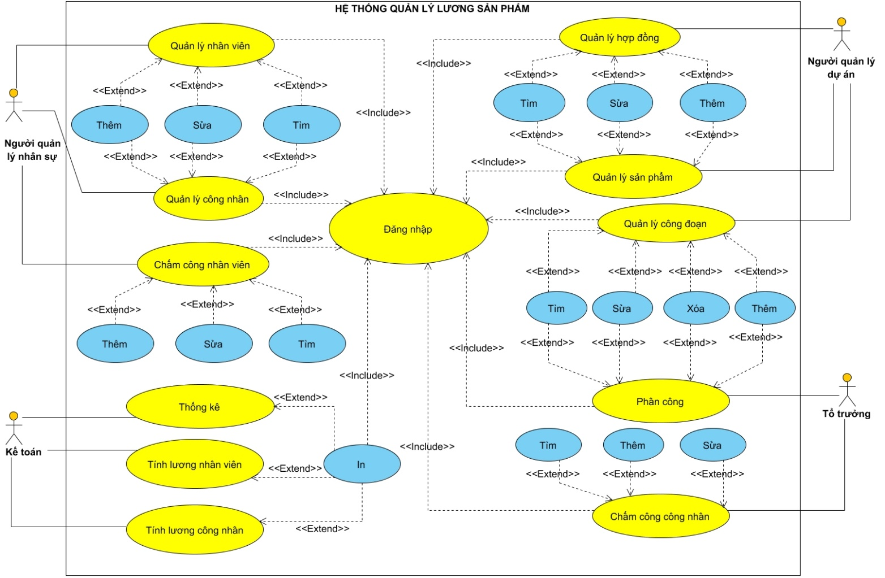

Hình 2‑1: Mô hình use case

## Danh sách các tác nhân và mô tả

|  |  |  |
| --- | --- | --- |
| Tác nhân | Mô tả tác nhân | Ghi chú |
| Người quản lý nhân sự | Là người quản lý hồ sơ của công nhân và nhân viên, chấm công nhân viên |  |
| Người quản lý dự án | Là người quản lý thông tin hợp đồng, sản phẩm, và công đoạn sản xuất |  |
| Tổ trưởng | Là người phân công công việc cho công nhân và ghi nhân lại kết quả làm việc của công nhân. |  |
| Kế toán | Là người xử lý các công việc liên quan đến tài chính như: phát lương, in bảng lương, thống kê |  |

## Danh sách Use case và mô tả

|  |  |  |  |  |
| --- | --- | --- | --- | --- |
| ID | Tên Use case | Mô tả ngắn gọn Use case | Chức năng | Ghi chú |
| UC001 | Thêm NV | Thêm mới 1 hồ sơ nhân viên | Thêm |  |
| UC002 | Sửa NV | Sửa hồ sơ nhân viên | Sửa |  |
| UC004 | Tìm NV | Tiềm kiếm hồ sơ của nhân viên theo các tiêu chí: họ tên, mã nhân viên, số điện thoại, mã lương | Tìm kiếm |  |
|  | Thêm chấm công nhân viên | Thêm mới ngày công của nhân viên | Thêm |  |
|  | Sửa chấm công nhân viên | Sửa lại ngày công của nhân viên | Sửa |  |
|  | Tìm bảng chấm công nhân viên | Tìm kiếm danh sách đã chấm công của nhân viên | Tìm |  |
| UC005 | Thêm CN | Thêm mới 1 hồ sơ công nhân | Thêm |  |
| UC007 | Sửa CN | Sửa hồ sơ công nhân | Sửa |  |
| UC008 | Tìm CN | Tiềm kiếm hồ sơ của công nhân theo các tiêu chí: họ tên, mã công nhân, ngày vào làm | Tìm |  |
|  | Thêm chấm công công nhân | Thêm mới ngày công của công nhân | Thêm |  |
|  | Sửa chấm công công nhân | Sửa lại ngày công của công nhân | Sửa |  |
|  | Tìm bảng chấm công công nhân | Tìm kiếm danh sách đã chấm công của công nhân | Tìm |  |
| UC009 | Thêm HĐ | Thêm mới thông tin một hợp đồng | Thêm |  |
| UC010 | Sửa HĐ | Sửa thông tin một hợp đồng | Sửa |  |
| UC011 | Tìm HĐ | Tìm kiếm hợp đồng dựa trên một số tiêu chí. | Tìm |  |
| UC015 | Thêm SP | Thêm mới thông tin 1 sản phẩm | Thêm |  |
| UC017 | Sửa SP | Sửa thông tin 1 sản phẩm | Sửa |  |
| UC018 | Tìm SP | Tìm kiếm 1 hoặc nhiều sản phẩm | Tìm |  |
| UC019 | Thêm CĐ | Thêm mới thông tin 1 công đoạn | Thêm |  |
| UC020 | Xóa CĐ | Xóa thông tin 1 hoặc nhiều công đoạn khỏi hệ thống | Xóa |  |
| UC021 | Sửa CĐ | Sửa thông tin 1 công đoạn | Sửa |  |
| UC022 | Tìm CĐ | Tìm kiếm 1 hoặc nhiều công đoạn | Tìm |  |
|  | Thêm phân công | Phân công công việc cho công nhân |  |  |
|  | Xóa phân công | Xóa công việc đã phân công cho công nhân |  |  |
|  | Sửa phân công | Sửa công việc đã phân công cho công nhân |  |  |
|  | Tìm phân công | Tìm danh sách công nhân được phân công |  |  |
| UC012 | Tính lương công nhân | Tính tiền lương cho công nhân theo ngày dựa vào sản phẩm và công đoạn | Tính lương công nhân |  |
| UC013 | Tính lương nhân viên | Tính tiền lương phải trả mỗi tháng cho nhân viên | Tính lương nhân viên |  |
| UC014 | Thống kê | Thống kê số lượng hợp đồng, tổng tiền hợp đồng, số lượng công nhân, nhân viên | Thống kê |  |

## Các điều kiện phụ thuộc

Phần cứng:

|  |  |  |  |
| --- | --- | --- | --- |
| **CPU** | **RAM** | **HDD** | **Architecture** |
| Intel Core i5, 2.3 GHz | 8 GB | 360 GB | 64 bit |

Phần mềm:

|  |  |  |
| --- | --- | --- |
| **Tên phần mềm** | **Phiên bản** | **Loại** |
| Visual Studio 2015 | 8.0.6001.18702IC | IDE cho C#/Visual Basic .NET |
| Eclipse IDE for Java EE Developers | 12.0 | IDE cho Javax |
| Microsoft SQL Server 2019 | 15.0.18424.0 | Hệ quản trị cơ sở dữ liệu |
| Microsoft Windows 10 | 10 | Hệ điều hành |

# **ĐẶC TẢ CÁC YÊU CẦU CHỨC NĂNG (FUNCTIONAL)**

## UC001_ Thêm NV

### Mô tả use case UC001

|  |  |
| --- | --- |
| **Use case:** UC001_Thêm NV | |
| Mục đích: | Thêm mới 1 hồ sơ nhân viên vào hệ thống |
| Mô tả: | Thêm mới 1 hồ sơ nhân viên vào hệ thống bao gồm các thông tin như: mã nhân viên, họ tên, chứng minh thư, giới tính, ngày sinh, số điện thoại, email, phòng ban, chức vụ, địa chỉ, ngày vào làm. |
| Tác nhân: | Người quản lý nhân sự |
| Điều kiện trước: | Người quản lý nhân sự phải đăng nhập thành công |
| Điều kiện sau: | Nếu thêm thành mới thành công thì thông báo thêm thành công và cập nhật lại danh sách hồ sơ và hiển thị lên giao diện. Ngược lại, thống báo lỗi cho người quản lý và gợi ý sửa lỗi. |

Luồng sự kiện chính (Basic flows):

|  |  |
| --- | --- |
| Người quản lý nhân sự | Hệ thống |
| 1. Nhấn mở giao diện quản lý nhân viên |  |
|  | 2. Hiển thị giao diện quản lý nhân viên |
| 3. Nhập thông tin của nhân viên (họ tên, chọn ngày sinh, chứng minh thư, số điện thoại, email, chọn giới tính, chọn phòng ban, chọn chức vụ, chọn trình độ, chọn địa chỉ, phụ cấp) |  |
| 4. Nhấn chức năng “Thêm” |  |
|  | 5. Kiểm tra thông tin nhân viên (họ tên, ngày sinh >= 18, ngày vào làm trước ngày hiện tại, chứng minh thư không được trùng, số điện thoại không được trùng, email không được trùng). |
|  | 6. Cập nhật lại danh sách hồ sơ và hiển thị lên giao diện |
|  | 7. Thông báo thêm thành công |
| 8. Nhấn “Đóng” để kết thúc |  |

Luồng sự kiện phụ (Alternative Flows):

|  |  |
| --- | --- |
| Người quản lý | Hệ thống |
|  | 5.1 Thông tin sai |
|  | 5.2 Thông báo lỗi |
| 5.3 Lặp lại bước 3 |  |

### Biểu đồ

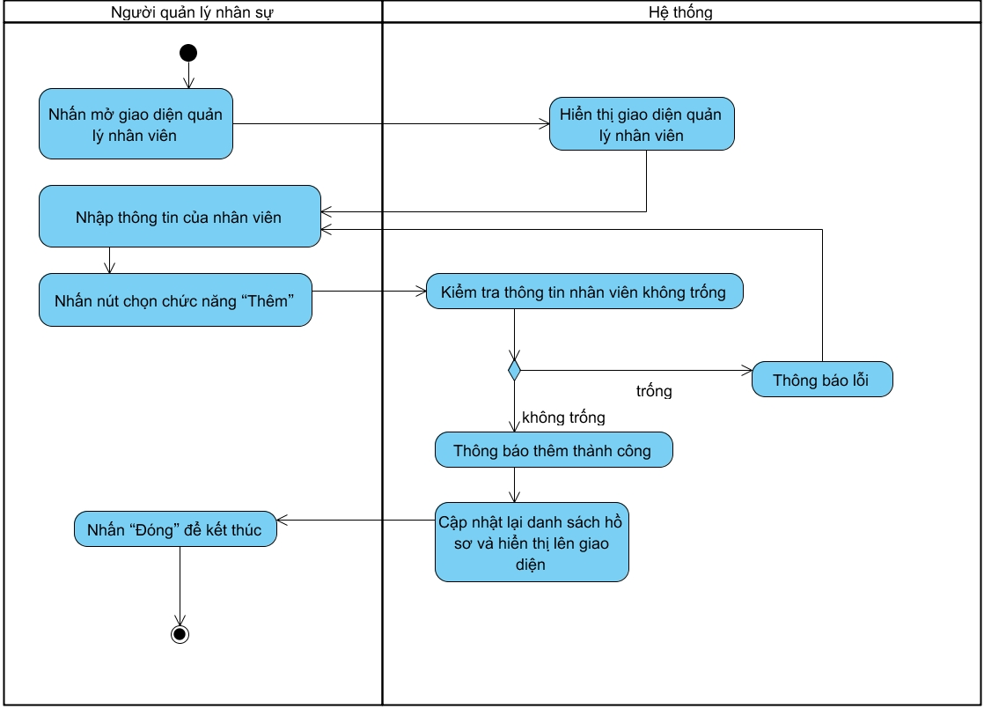

Hình 3‑1: Biểu đồ hoạt động của use case thêm nhân viên

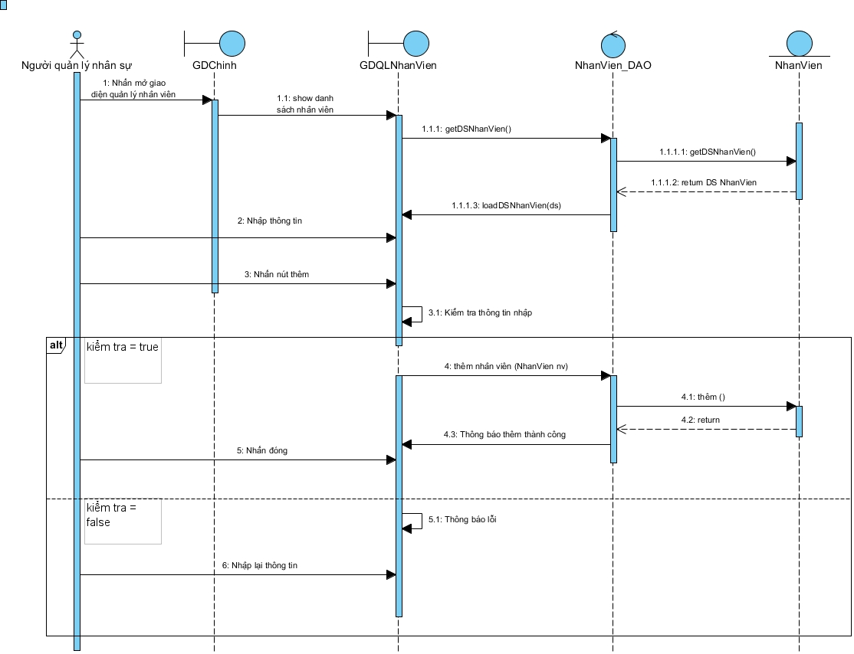

Hình 3‑2: Biểu đồ tuần tự của use case thêm nhân viên

## UC002_ Sửa NV

### Mô tả use case UC002

|  |  |
| --- | --- |
| **Use case:** UC002_Sửa NV | |
| Mục đích: | Sửa thông tin của 1 nhân viên trong hệ thống |
| Mô tả: | Sửa thông tin của 1 nhân viên trong hệ thống quản lý |
| Tác nhân: | Người quản lý nhân sự |
| Điều kiện trước: | Người quản lý nhân sự phải đăng nhập thành công và mở giao diện quản lý nhân viên. Phải chọn đánh dấu 1 nhân viên cần sửa. |
| Điều kiện sau: | Nếu sửa thành công thì hệ thống hiển thị thông báo đã sửa và cập nhật lại danh sách hồ sơ. Ngược lại, thông báo lỗi cho người quản lý nhân sự |

Luồng sự kiện chính (Basic flows):

|  |  |
| --- | --- |
| Actor | Hệ thống |
| 1. Người dùng nhấn vào phần Nhân viên |  |
|  | 2. Hiển thị giao diện quản lý nhân viên |
| 3. Nhấn để chọn nhân viên cần sửa |  |
| 4. Chọn chức năng “Sửa” |  |
|  | 5. Hệ thống hiển thị form thông tin nhân viên cần sửa |
| 6. Người dùng sửa thông tin nhân viên cần sửa |  |
| 7. Nhấn nút xác nhận |  |
|  | 8. Thông báo sửa thành công |
|  | 9. Cập nhật lại danh sách hồ sơ và hiển thị lên giao diện |

Luồng sự kiện phụ (Alternative Flows):

|  |  |
| --- | --- |
| Actor | Hệ thống |
|  | 7.1 Thông tin sửa bị trống |
|  | 7.2 Thông báo lỗi |
| 7.3a Lặp lại bước 2 |  |
| 7.3b Kết thúc việc sửa và ấn nút “xác nhận” |  |

### Biểu đồ

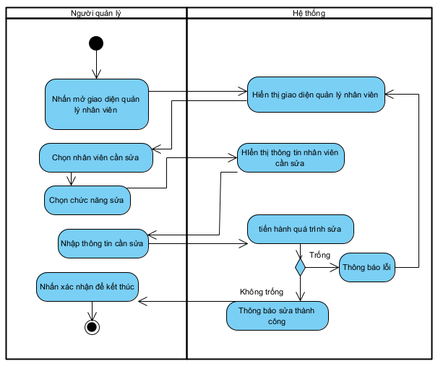

Hình 3‑5: Biểu đồ hoạt động của use case sửa nhân viên

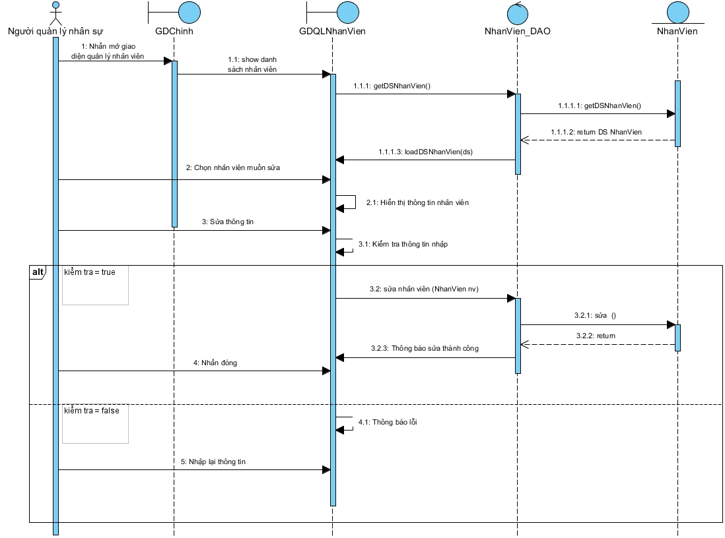

Hình 3‑6: Biểu đồ tuần tự của use case xóa nhân viên

## UC004_ Tìm NV

### Mô tả use case UC004

|  |  |
| --- | --- |
| **Use case:** UC004_Tìm HD | |
| Mục đích: | Tìm kiếm thông tin của 1 hoặc nhiều nhân viên |
| Mô tả: | Thực hiện việc tìm kiếm thông tin của 1 hoặc nhiều nhân viên theo các tiêu chí: mã nhân viên, họ tên, địa chỉ, năm sinh, ... |
| Tác nhân: | Người quản lý nhân sự |
| Điều kiện trước: | Người quản lý nhân sự phải đăng nhập thành công. |
| Điều kiện sau: | Nếu tìm kiếm thành công sẽ hiển thị lên danh sách tìm kiếm, nếu không tồn tại thì hệ thống sẽ thông báo là không tìm thấy. |

Luồng sự kiện chính (Basic flows):

|  |  |
| --- | --- |
| Actor | Hệ thống |
| 1.Nhấn vào chức năng “Nhân viên”. |  |
|  | 2. Hiển thị giao diện Nhân viên. |
| 3. Trên thanh tìm kiếm chọn tiêu chí phù hợp, nhập thông tin và sau đó nhấn Tìm. |  |
|  | 4. Hiển thị danh sách nhân viên theo thông tin đã nhập |
| 5. Chọn Nhân viên cần tìm để xem thông tin |  |
|  | 6. Hiển thị thông tin về nhân viên |

Luồng sự kiện phụ (Alternative Flows):

|  |  |
| --- | --- |
| Actor | Hệ thống |
|  | 4.1. Hệ thống thông báo không tìm thấy |
| 4.2. Nhấn xác nhận để quay lại giao diện Nhân viên |  |

### Biểu đồ

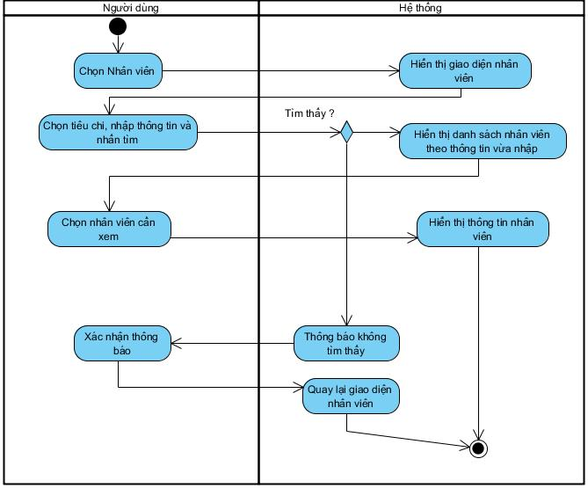

Hình 3‑7: Biểu đồ hoạt động của use case tìm nhân viên

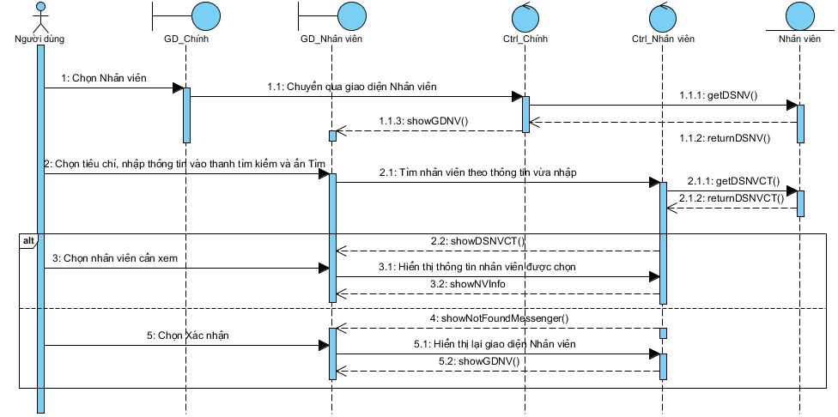

Hình 3‑8: Biểu đồ tuần tự của use case tìm nhân viên

## UC005_ Thêm CN

### Mô tả use case UC005

|  |  |
| --- | --- |
| **Use case:** UC005_Thêm CN | |
| Mục đích: | Thêm mới 1 hồ sơ công nhân vào hệ thống |
| Mô tả: | Thêm mới 1 hồ sơ công nhân vào hệ thống bao gồm các thông tin như: mã công nhân, họ tên, giới tính, số điện thoại, ngày bắt dầu tham gia công tác |
| Tác nhân: | Người quản lý nhân sự |
| Điều kiện trước: | Người quản lý nhân sự phải đăng nhập thành công |
| Điều kiện sau: | Nếu thêm thành mới thành công thì thông báo thêm thành công và cập nhật lại danh sách hồ sơ và hiển thị lên giao diện. Ngược lại, thống báo lỗi cho người quản lý và gợi ý sửa lỗi. |

Luồng sự kiện chính (Basic flows):

|  |  |
| --- | --- |
| Người quản lý | Hệ thống |
| 1. Nhấn mở giao diện quản lý công nhân |  |
|  | 2. Hiển thị giao diện quản lý công nhân |
| 3. Nhập thông tin của công nhân(mã công nhân, họ tên, giới tính, ngày tham gia công tác) |  |
| 4. Nhấn chức năng “Thêm” |  |
|  | 5. Kiểm tra thông tin công nhân không trống |
|  | 6. Cập nhật lại danh sách hồ sơ và hiển thị lên giao diệnNh |
|  | 7. Thông báo thêm thành công |
| 8. Nhấn “Đóng” để kết thúc |  |

Luồng sự kiện phụ (Alternative Flows):

|  |  |
| --- | --- |
| Người quản lý | Hệ thống |
|  | 5.1 Thông tin trống |
|  | 5.2 Thông báo lỗi |
| 5.3 Lặp lại bước 3 |  |

### Biểu đồ

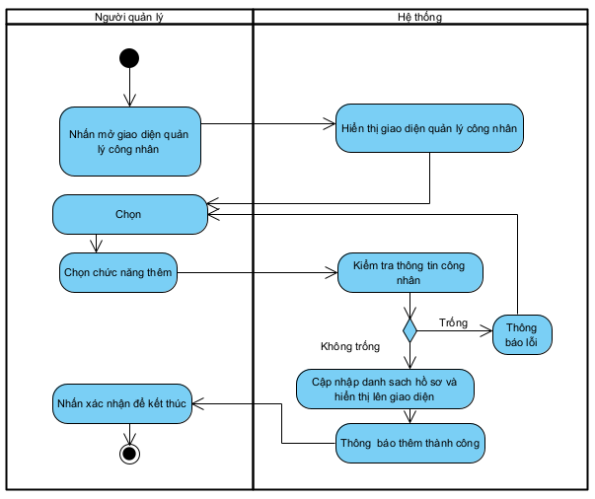

Hình 3‑9: Biểu đồ hoạt động của use case thêm công nhân

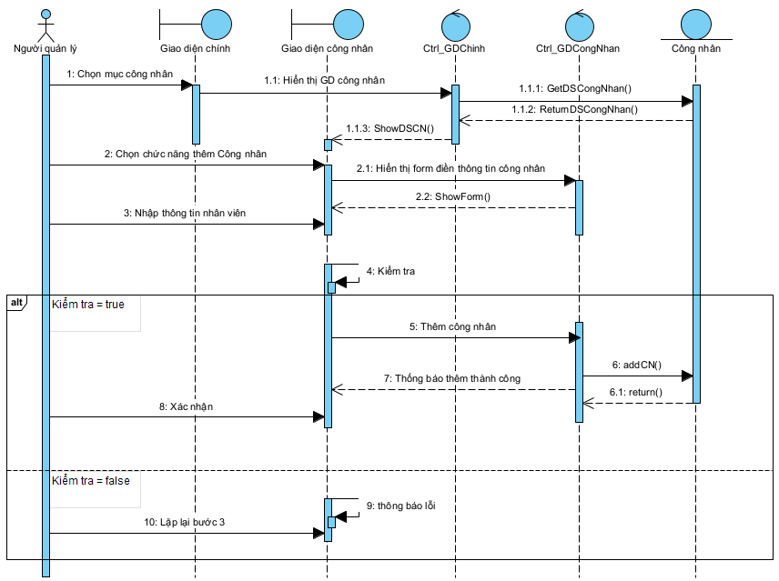

Hình 3‑10: Biểu đồ tuần tự của use case thêm công nhân

## UC006_ Xóa CN

### Mô tả use case UC006

|  |  |
| --- | --- |
| **Use case:** UC006_Xóa CN | |
| Mục đích: | Xóa 1 hồ sơ của công nhân khỏi hệ thống |
| Mô tả: | Xóa 1 hồ sơ của công nhân ra khỏi hệ thống quản lý |
| Tác nhân: | Người quản lý nhân sự |
| Điều kiện trước: | Người quản lý nhân sự phải đăng nhập thành công và mở giao diện quản lý công nhân. Phải chọn đánh dấu 1 hoặc nhiều hồ sơ muốn xóa |
| Điều kiện sau: | Nếu xóa thành công thì hệ thống hiển thị thông báo đã xóa và cập nhật lại danh sách hồ sơ. Ngược lại, thông báo lỗi cho người quản lý nhân sự |
|  | |

Luồng sự kiện chính (Basic flows):

|  |  |
| --- | --- |
| Actor | Hệ thống |
| 1. Nhấn mở màn hình quản lý công nhân |  |
|  | 2. Hiển thị giao diện quản lý công nhân |
| 3. Nhấn để đánh dấu 1 hoặc nhiều hồ sơ |  |
| 4. Nhấn nút chọn chức năng “Xóa” |  |
|  | 5. Tiến hành quá trình xóa |
|  | 6. Thông báo xóa thành công |
|  | 7. Cập nhật lại danh sách nhân viên và hiển thị lên giao diện |

Luồng sự kiện phụ (Alternative Flows):

|  |  |
| --- | --- |
| Actor | Hệ thống |
|  | 3.1 Gặp lỗi khi xóa 1 hoặc nhiều nhân viên |
|  | 3.2 Thông báo lỗi |
| 3.3a Lặp lại bước 2 |  |
| 3.3b Kết thúc việc xóa và ấn nút “Đóng” |  |

### Biểu đồ

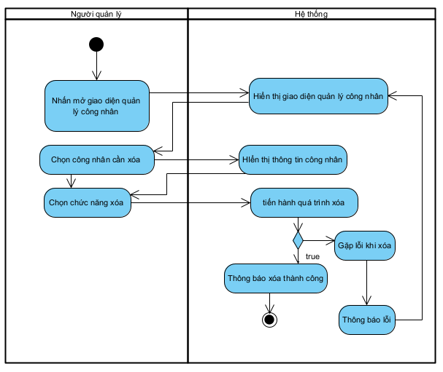

Hình 3‑11: Biểu đồ hoạt động của use case xóa công nhân

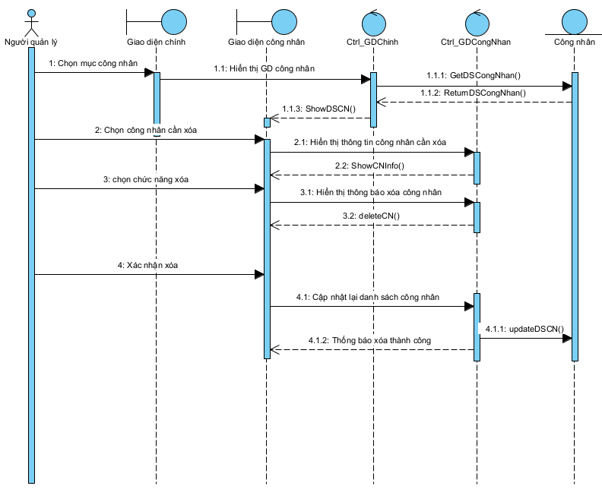

Hình 3‑12: Biểu đồ tuần tự của use case xóa công nhân

## UC007_ Sửa CN

### Mô tả use case UC007

|  |  |
| --- | --- |
| **Use case:** UC007_Sửa CN | |
| Mục đích: | Sửa thông tin của 1 công nhân viên trong hệ thống |
| Mô tả: | Sửa thông tin của 1 công nhân trong hệ thống quản lý |
| Tác nhân: | Người quản lý nhân sự |
| Điều kiện trước: | Người quản lý nhân sự phải đăng nhập thành công và mở giao diện quản lý nhân viên. Phải chọn đánh dấu 1 nhân viên cần sửa. |
| Điều kiện sau: | Nếu sửa thành công thì hệ thống hiển thị thông báo đã sửa và cập nhật lại danh sách hồ sơ. Ngược lại, thông báo lỗi cho người quản lý nhân sự |

Luồng sự kiện chính (Basic flows):

|  |  |
| --- | --- |
| Actor | Hệ thống |
| 1. Người dùng nhấn vào phần công nhân |  |
|  | 2. Hiển thị giao diện quản lý công nhân |
| 3. Nhấn để chọn công nhân cần sửa |  |
| 4. Chọn chức năng “Sửa” |  |
|  | 5. Hệ thống hiển thị form thông tin công nhân cần sửa |
| 6. Người dùng sửa thông tin công nhân cần sửa |  |
| 7. Nhấn nút xác nhận |  |
|  | 8. Thông báo sửa thành công |
|  | 9. Cập nhật lại danh sách hồ sơ và hiển thị lên giao diện |

Luồng sự kiện phụ (Alternative Flows):

|  |  |
| --- | --- |
| Actor | Hệ thống |
|  | 7.1 Thông tin sửa bị trống |
|  | 7.2 Thông báo lỗi |
| 7.3a Lặp lại bước 2 |  |
| 7.3b Kết thúc việc sửa và ấn nút “xác nhận” |  |

### Biểu đồ

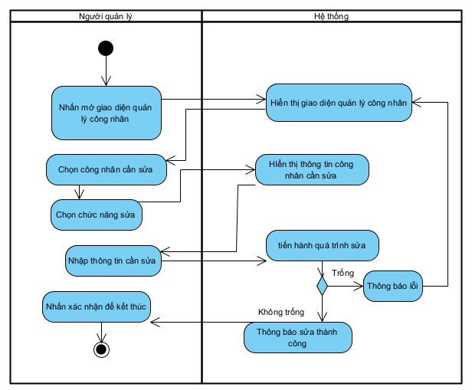

Hình 3‑13: Biểu đồ hoạt động của use case sửa công nhân

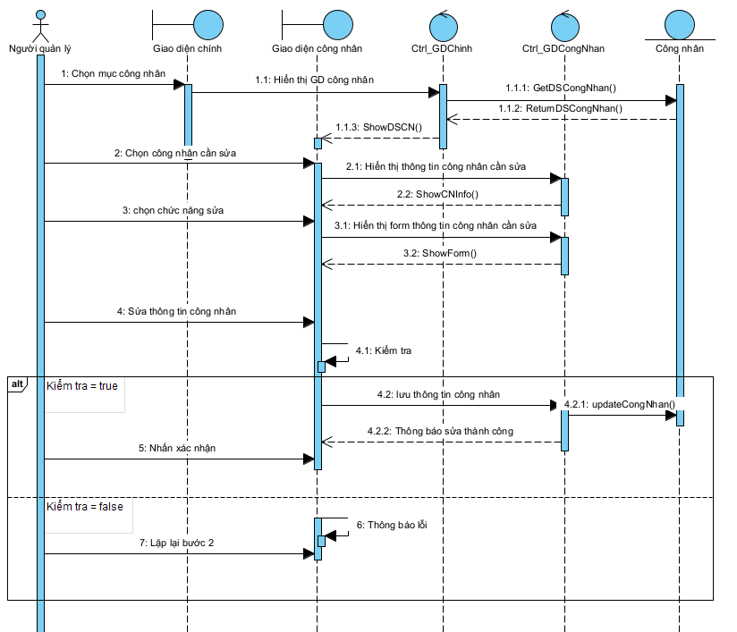

Hình 3‑14: Biểu đồ tuần tự của use case xóa công nhân

## UC008_ Tìm CN

### Mô tả use case UC008

|  |  |
| --- | --- |
| **Use case:** UC004_Tìm CN | |
| Mục đích: | Tìm kiếm thông tin của 1 hoặc nhiều công nhân |
| Mô tả: | Thực hiện việc tìm kiếm thông tin của 1 hoặc nhiều công nhân theo các tiêu chí: mã công nhân, họ tên, địa chỉ,... |
| Tác nhân: | Người quản lý nhân sự |
| Điều kiện trước: | Người quản lý nhân sự phải đăng nhập thành công. |
| Điều kiện sau: | Nếu tìm kiếm thành công sẽ hiển thị lên danh sách tìm kiếm, nếu không tồn tại thì hệ thống sẽ thông báo là không tìm thấy. |

Luồng sự kiện chính (Basic flows):

|  |  |
| --- | --- |
| Actor | Hệ thống |
| 1.Nhấn vào chức năng “Công nhân”. |  |
|  | 2. Hiển thị giao diện Công nhân. |
| 3. Trên thanh tìm kiếm chọn tiêu chí phù hợp, nhập thông tin và sau đó nhấn Tìm. |  |
|  | 4. Hiển thị danh sách công nhân theo thông tin đã nhập |
| 5. Chọn Công nhân cần tìm để xem thông tin |  |
|  | 6. Hiển thị thông tin về công nhân |

Luồng sự kiện phụ (Alternative Flows):

|  |  |
| --- | --- |
| Actor | Hệ thống |
|  | 4.1. Hệ thống thông báo không tìm thấy |
| 4.2. Nhấn xác nhận để quay lại giao diện Công nhân |  |

### Biểu đồ

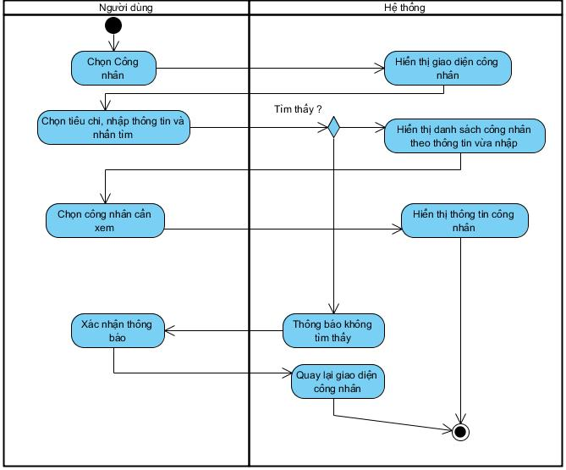

Hình 3‑15: Biểu đồ hoạt động của use case tìm công nhân

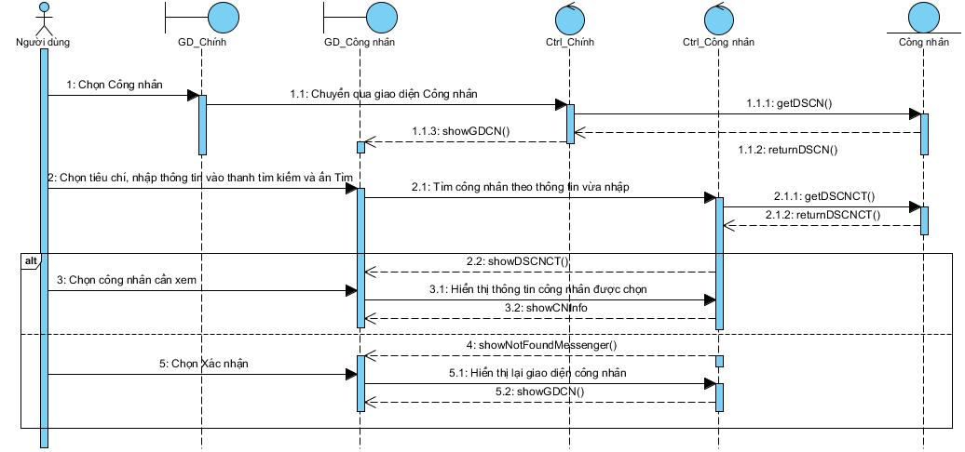

Hình 3‑16: Biểu đồ tuần tự của use case tìm công nhân

## UC009_ Thêm HĐ

### Mô tả use case UC009

|  |  |
| --- | --- |
| **Use case:** UC009_Thêm HĐ | |
| Mục đích: | Thêm mới 1 hợp đồng vào hệ thống |
| Mô tả: | Thêm mới 1 hợp đồng vào hệ thống bao gồm các thông tin như: mã hợp đồng, tên hợp đồng, tên công ty đối tác, sản phẩm và số lượng, ngày kí, hạn hợp đồng. |
| Tác nhân: | Người quản lý nhân sự |
| Điều kiện trước: | Người quản lý nhân sự phải đăng nhập thành công. |
| Điều kiện sau: | Nếu mới thành công thì thông báo thêm thành công và cập nhật lại danh sách hợp đồng và hiển thị lên giao diện. Ngược lại, thống báo lỗi cho người quản lý và gợi ý sửa lỗi. |

Luồng sự kiện chính (Basic flows):

|  |  |
| --- | --- |
| Người quản lý | Hệ thống |
| 1. Nhấn mở giao diện quản lý hợp đồng |  |
|  | 2. Hiển thị giao diện quản lý hợp đồng |
| 3. Nhấn chức năng “Thêm” |  |
|  | 4. Hiển thị form thêm hợp đồng. |
| 5. Nhập thông tin của hợp đồng (mã hợp đồng, tên hợp đồng, tên công ty đối tác, sản phẩm và số lượng, ngày kí, hạn hợp đồng) sau đó ấn nút Thêm |  |
|  | 6. Kiểm tra thông tin hợp đồng không trống |
|  | 7. Thông báo thêm thành công. |
| 8. Nhấn “Đóng” để kết thúc |  |
|  | 9. Cập nhật lại danh sách hợp đồng và hiển thị lên giao diện |

Luồng sự kiện phụ (Alternative Flows):

|  |  |
| --- | --- |
| Người quản lý | Hệ thống |
|  | 5.1 Thông tin trống |
|  | 5.2 Thông báo lỗi |
| 5.3 Lặp lại bước 4 |  |

### Biểu đồ

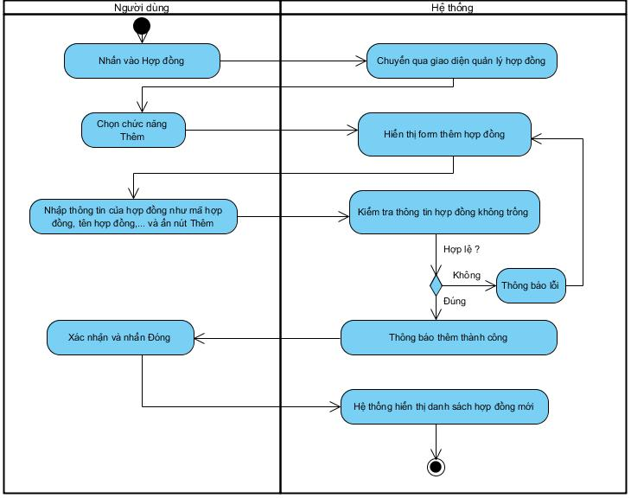

Hình 3‑17: Biểu đồ hoạt động của use case thêm hợp đồng

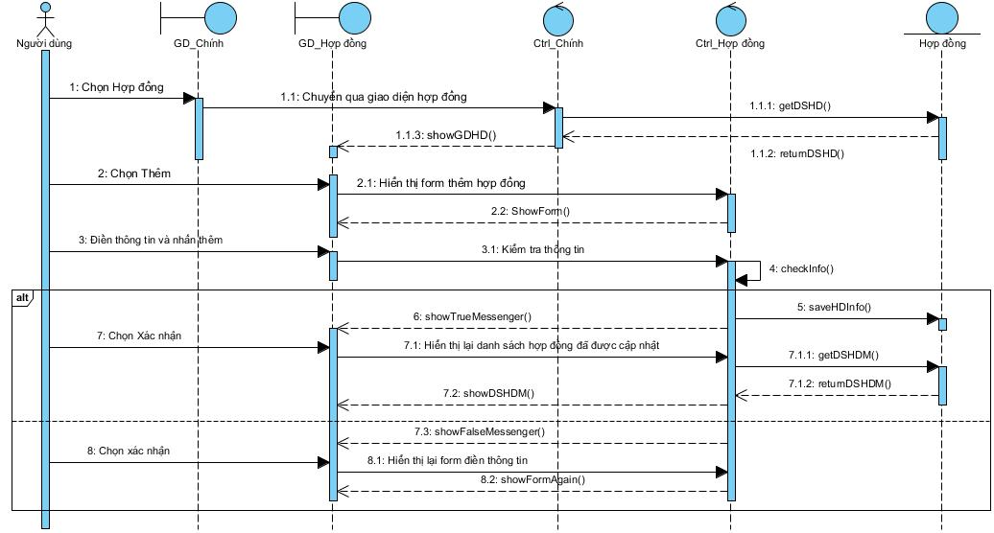

Hình 3‑18: Biểu đồ tuần tự của use case thêm hợp đồng

## UC010_ Sửa HĐ

### Mô tả use case UC010

|  |  |
| --- | --- |
| **Use case:** UC010_Sửa HĐ | |
| Mục đích: | Sửa 1 hợp đồng vào hệ thống |
| Mô tả: | Sửa 1 hợp đồng vào hệ thống bao gồm các thông tin mới. |
| Tác nhân: | Người quản lý nhân sự |
| Điều kiện trước: | Người quản lý nhân sự phải đăng nhập thành công. |
| Điều kiện sau: | Nếu mới thành công thì thông báo sửa thành công và cập nhật lại danh sách hợp đồng và hiển thị lên giao diện. Ngược lại, thống báo lỗi cho người quản lý và gợi ý sửa lỗi. |

Luồng sự kiện chính (Basic flows):

|  |  |
| --- | --- |
| Người quản lý | Hệ thống |
| 1. Nhấn mở giao diện quản lý hợp đồng |  |
|  | 2. Hiển thị giao diện quản lý hợp đồng |
| 3. Nhấn chức năng “Sửa” |  |
| 4. Nhập lại thông tin của hợp đồng sau đó ấn nút Sửa |  |
|  | 5. Kiểm tra thông tin hợp đồng không trống |
|  | 6. Thông báo Sửa thành công. |
|  | 7. Cập nhật lại danh sách hợp đồng và hiển thị lên giao diện |
| 8. Nhấn “Đóng” để kết thúc |  |

Luồng sự kiện phụ (Alternative Flows):

|  |  |
| --- | --- |
| Người quản lý | Hệ thống |
|  | 5.1 Thông tin trống |
|  | 6. Thông báo lỗi |

### Biểu đồ

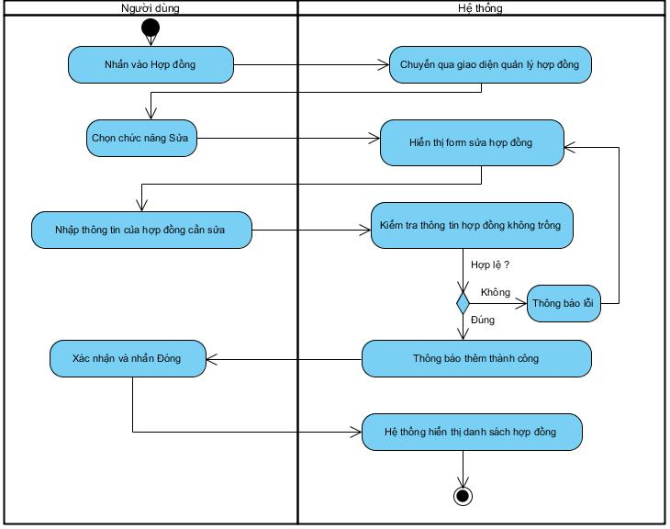

Hình 3‑19: Biểu đồ hoạt động của use case sửa hợp đồng

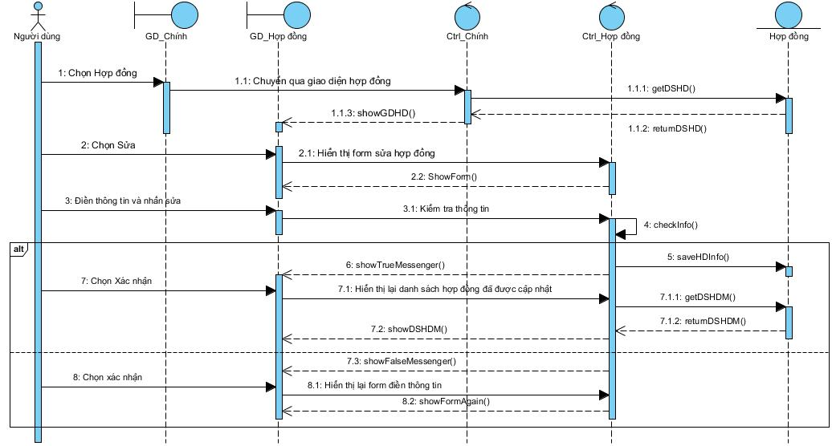

Hình 3‑20: Biểu đồ tuần tự của use case sửa hợp đồng

## UC011_ Tìm HĐ

### Mô tả use case UC011

|  |  |
| --- | --- |
| **Use case:** UC004_Tìm HD | |
| Mục đích: | Tìm kiếm thông tin của 1 hoặc nhiều hợp đồng |
| Mô tả: | Thực hiện việc tìm kiếm thông tin của 1 hoặc nhiều hợp đồng theo các tiêu chí: mã hợp đồng, tên công ty đối tác, ngày hết hạn. |
| Tác nhân: | Người quản lý nhân sự |
| Điều kiện trước: | Người quản lý nhân sự phải đăng nhập thành công. |
| Điều kiện sau: | Nếu tìm kiếm thành công sẽ hiển thị lên danh sách tìm kiếm, nếu không tồn tại thì hệ thống sẽ thông báo là không tìm thấy. |

Luồng sự kiện chính (Basic flows):

|  |  |
| --- | --- |
| Actor | Hệ thống |
| 1.Nhấn vào chức năng “Hợp đồng”. |  |
|  | 2. Hiển thị giao diện Hợp đồng. |
| 3. Trên thanh tìm kiếm chọn tiêu chí phù hợp, nhập thông tin và sau đó nhấn Tìm. |  |
|  | 4. Hiển thị danh sách hợp đồng theo thông tin đã nhập |
| 5. Chọn Hợp đồng cần tìm để xem thông tin |  |
|  | 6. Hiển thị thông tin về hợp đồng |

Luồng sự kiện phụ (Alternative Flows):

|  |  |
| --- | --- |
| Actor | Hệ thống |
|  | 4.1. Hệ thống thông báo không tìm thấy |
| 4.2. Nhấn xác nhận để quay lại giao diện Hợp đồng |  |

### Biểu đồ

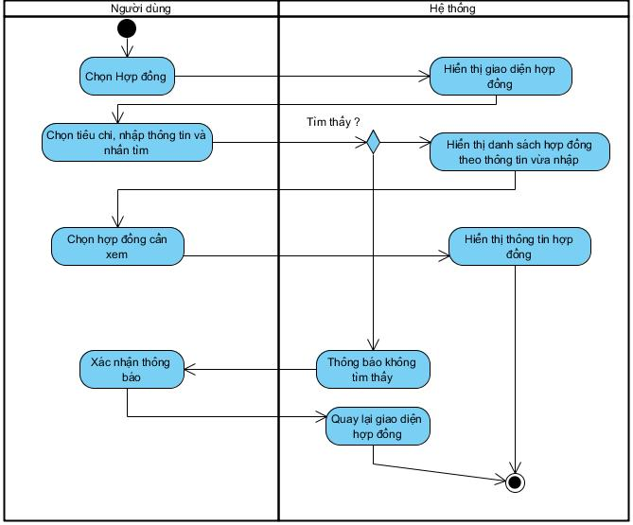

Hình 3‑21: Biểu đồ hoạt động của use case tìm hợp đồng

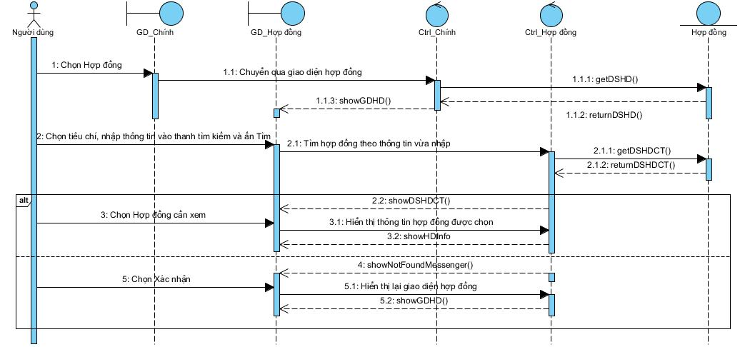

Hình 3‑22: Biểu đồ tuần tự của use case tìm hợp đồng

## UC012_ Tính lương công nhân theo ngày

### Mô tả use case UC012

|  |  |
| --- | --- |
| **Use case:** UC012_Tính lương công nhân theo ngày | |
| Mục đích: | Tính lương công nhân theo ngày làm việc dựa trên thông tin chấm công. |
| Mô tả: | Use case này mô tả quá trình tính lương cho công nhân theo ngày làm việc, sử dụng dữ liệu đã được nhập từ hệ thống. |
| Tác nhân: | Nhân viên kế toán |
| Điều kiện trước: | Nhân viên kế toán phải đăng nhập thành công.  Hệ thống quản lý lương phải có dữ liệu công nhân, bao gồm mã số công nhân, thông tin cá nhân, và thông tin liên quan đến lương.  Hệ thống quản lý lương phải có dữ liệu từ hệ thống chấm công, bao gồm thông tin về ca làm việc và hệ số lương (đã nhập từ bên chấm công) cho các ngày làm việc của công nhân. |
| Điều kiện sau: | Dữ liệu về lương của nhân viên đã được cập nhật trong hệ thống quản lý lương. |

Luồng sự kiện chính (Basic flows):

|  |  |
| --- | --- |
| Actor | Hệ thống |
| 1.Nhấn vào chức năng “Tính lương”. |  |
|  | 2. Hiển thị giao diện tính lương. |
| 3.Chọn chức năng “Tính lương công nhân”. |  |
|  | 4. Hiển thị giao diện tính lương công nhân gồm danh sách công nhân. |
| 5. Chọn công nhân trong danh sách hệ thống đưa lên hoặc tìm kiếm công nhân trên thanh tìm kiếm. |  |
|  | 6. Hệ thống hiển thị lên thông tin về công nhân ca làm việc, công đoạn, giá tiền theo công đoạn |
| 7. Người dùng chọn vào nút tính lương. |  |
|  | 8. Hệ thống xác nhận yêu cầu, tính toán và hiển thị lương của công nhân đó. |
| 9. Người dùng chọn xác nhận. |  |
|  | 10. Hệ thống load lại giao diện tính lương công nhân đã được cập nhật |

Luồng sự kiện phụ (Alternative Flows):

|  |  |
| --- | --- |
| Actor | Hệ thống |
| 9.1 Người dùng chọn nút in phiếu lương. |  |
|  | 9.2. Hệ thống tạo phiếu lương của công nhân đó và in ra, sau đó quay lại giao diện tính lương công nhân. |

### Biểu đồ

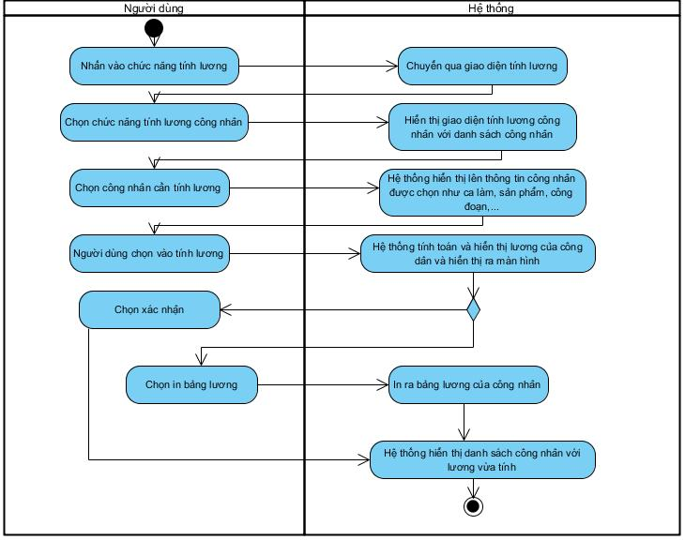

Hình 3‑23: Biểu đồ hoạt động của use case tính lương công nhân theo ngày

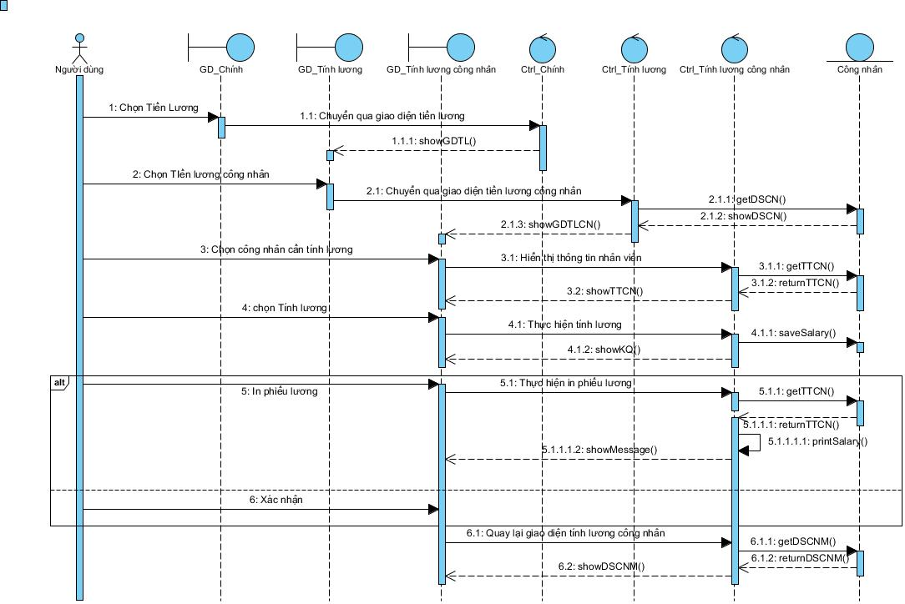

Hình 3‑24: Biểu đồ tuần tự của use case tính lương công nhân theo ngày

## UC013_ Tính lương nhân viên

### Mô tả use case UC013

|  |  |
| --- | --- |
| **Use case:** UC013_Tính lương nhân viên | |
| Mục đích: | Tra cứu thông tin về nhân viên qua mã nhân viên, họ tên,… |
| Mô tả: | Use case này mô tả quá trình tính lương cho nhân viên theo ngày làm việc, sử dụng dữ liệu đã được nhập từ hệ thống. |
| Tác nhân: | Nhân viên kế toán |
| Điều kiện trước: | Nhân viên kế toán phải đăng nhập thành công.  Hệ thống quản lý lương phải có dữ liệu nhân viên, bao gồm mã số nhân viên, thông tin cá nhân, và thông tin liên quan đến lương như hệ số lương.  Hệ thống quản lý lương phải có dữ liệu từ hệ thống chấm công, ngày làm, ngày nghỉ, tiền trợ cấp, tiền làm thêm. |
| Điều kiện sau: | Dữ liệu về lương của công nhân đã được cập nhật trong hệ thống quản lý lương. |

Luồng sự kiện chính (Basic flows):

|  |  |
| --- | --- |
| Actor | Hệ thống |
| 1.Nhấn vào chức năng “Tính lương”. |  |
|  | 2. Hiển thị giao diện tính lương. |
| 3.Chọn chức năng “Tính lương công nhân”. |  |
|  | 4. Hiển thị giao diện tính lương nhân viên gồm danh sách nhân viên. |
| 5. Chọn nhân viên trong danh sách nhân viên được hệ thống đưa lên hoặc tìm kiếm nhân viên trên thanh tìm kiếm. |  |
|  | 6. Hệ thống hiển thị lên thông tin về nhân viên bao gồm số ngày làm, số ngày nghỉ có phép, số ngày nghỉ không phép, hệ số lương, số ngày tăng ca,... |
| 7. Người dùng chọn vào nút tính lương. |  |
|  | 8. Hệ thống xác nhận yêu cầu, tính toán và hiển thị lương của nhân viên đó. |
| 9. Người dùng chọn xác nhận. |  |
|  | 10. Hệ thống load lại giao diện tính lương công nhân đã được cập nhật |

Luồng sự kiện phụ (Alternative Flows):

|  |  |
| --- | --- |
| Actor | Hệ thống |
| 9.1 Người dùng chọn nút in phiếu lương. |  |
|  | 9.2. Hệ thống tạo phiếu lương của nhân nhân viên đó và in ra, sau đó quay lại giao diện tính lương nhân viên. |

### Biểu đồ

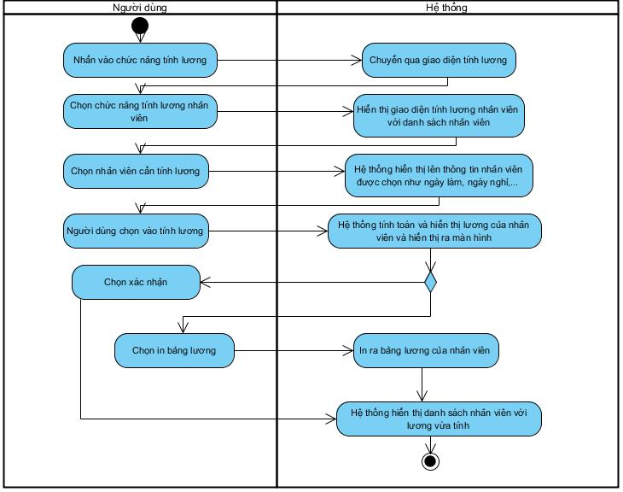

Hình 3‑25: Biểu đồ hoạt động của use case tính lương nhân viên

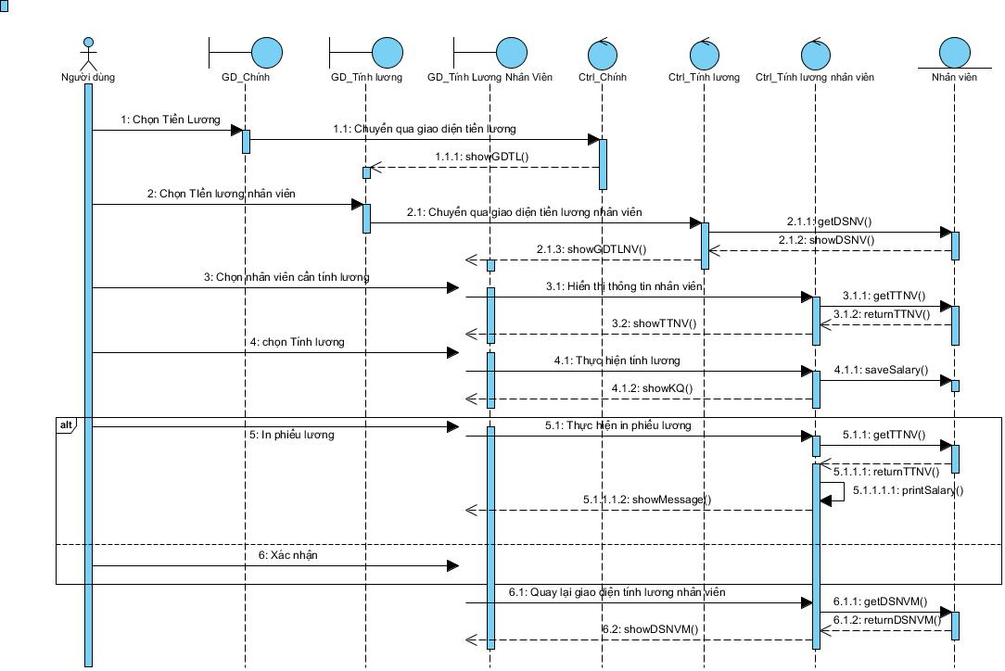

Hình 3‑26: Biểu đồ tuần tự của use case tính lương nhân viên

## UC014_ In bảng lương

### Mô tả use case UC014

|  |  |
| --- | --- |
| **Use case:** UC014_In bảng lương | |
| Mục đích: | In bảng lương trong hệ thống |
| Mô tả: | In bảng lương theo ngày dựa vào sản phẩm đối với công nhân và in bảng lương tháng theo phòng ban đối với nhân viên hành chính |
| Tác nhân: | Nhân viên kế toán |
| Điều kiện trước: | Nhân viên kế toán đã đăng nhập thành công.  Nhân viên kế toán đã hoàn thành việc tính lương và dữ liệu lương đã được cập nhật. |
| Điều kiện sau: | In thành công.  Nếu sai thông báo lý do và gợi ý. |

Luồng sự kiện chính (Basic flows):

|  |  |
| --- | --- |
| Người quản lý | Hệ thống |
| 1. Nhấn mở giao diện Tiền lương |  |
|  | 2. Hiển thị giao diện Tiền lương |
| 3. Nhấn chức năng “In bảng lương” |  |
|  | 4. Hiển thị giao diện in bảng lương. |
| 5. Nhấn in lương Nhân viên hành chính |  |
|  | 6. Hiển thị bảng chọn phòng ban và thời gian. |
| 7. Chọn thông tin để in và ấn nút xác nhận in. |  |
|  | 8. Thông báo in thành công |
|  | 9. Quay lại giao diện in bảng lương. |

Luồng sự kiện phụ (Alternative Flows):

|  |  |
| --- | --- |
| Người quản lý | Hệ thống |
| 5.1. Nhấn In lương công nhân |  |
|  | 5.2 Hiển thị bảng chọn sản phẩm và ngày. |
| 5.3 Tiếp tục bước 7 |  |
|  | 8.1. Thông báo in thất bại và đưa ra lỗi. |
| 8.2. Xác nhận lỗi |  |

### Biểu đồ

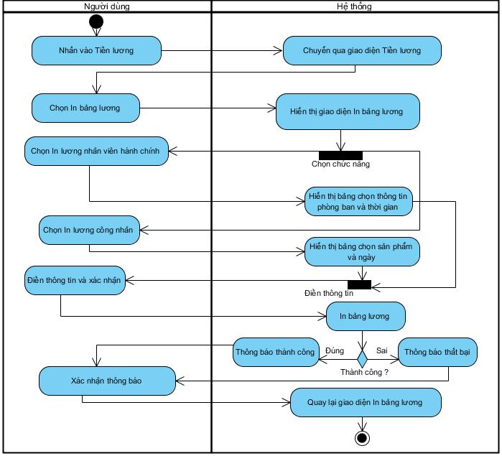

Hình 3‑27: Biểu đồ hoạt động của use case in bảng lương

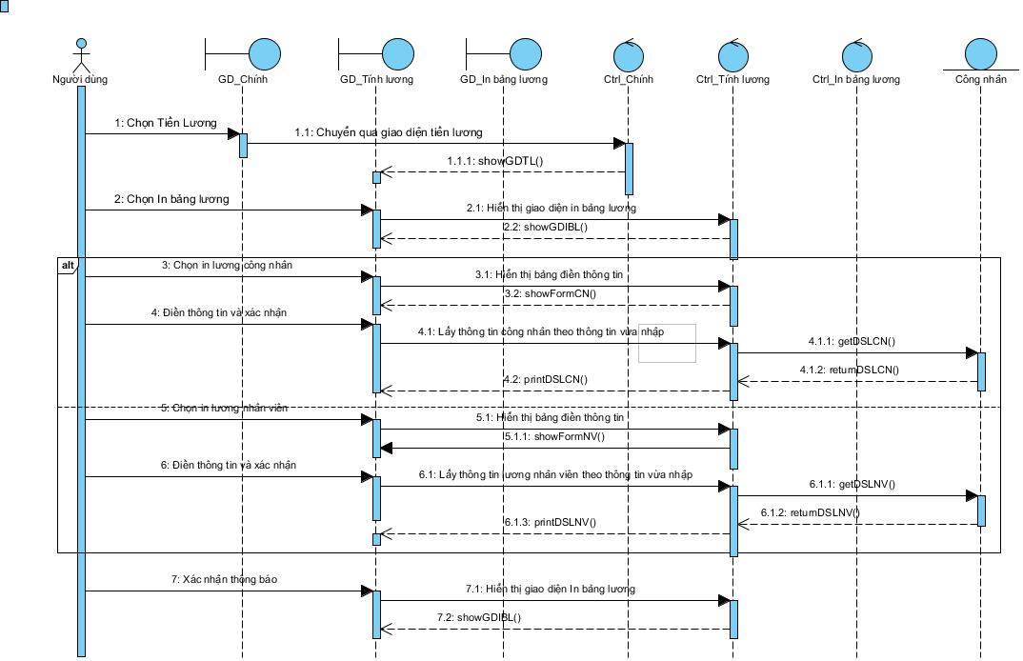

Hình 3‑28: Biểu đồ tuần tự của use case in bảng lương

## UC015_ Thêm SP

### Mô tả use case UC015

|  |  |
| --- | --- |
| **Use case:** UC015_Thêm SP | |
| Mục đích: | Thêm mới thông tin của 1 sản phẩm vào hệ thống để lưu trữ |
| Mô tả: | Thực hiện thêm việc thêm mới thông tin của 1 sản phẩm bao gồm các thông tin: tên sản phẩm, số lượng, số lượng thực, đơn vị tính, giá, ghi chú |
| Tác nhân: | Người quản lý dự án sản phẩm |
| Điều kiện trước: | Người quản lý dự án sản phẩm phải đăng nhập thành công. |
| Điều kiện sau: | Nếu thêm mới thành công thì thông báo thêm thành công và cập nhật lại danh sách sản phẩm và hiển thị lên giao diện. Ngược lại, thống báo lỗi cho người quản lý. |

Luồng sự kiện chính (Basic flows):

|  |  |
| --- | --- |
| Người quản lý dự án sản phẩm | Hệ thống |
| 1. Nhấn mở giao diện quản lý sản phẩm |  |
|  | 2. Hiển thị giao diện quản lý sản phẩm |
| 3. Nhập thông tin sản phẩm |  |
| 4. Nhấn chức năng “Thêm” |  |
|  | 5. Kiểm tra thông tin sản phẩm không trống |
|  | 6. Thông báo thêm thành công. |
|  | 7. Cập nhật lại danh sách sản phẩm và hiển thị lên giao diện |
| 8. Nhấn “Đóng” để kết thúc |  |

Luồng sự kiện phụ (Alternative Flows):

|  |  |
| --- | --- |
| Người quản lý dự án sản phẩm | Hệ thống |
|  | 5.1 Thông tin trống |
|  | 5.2 Thông báo lỗi |
| 5.3 Lặp lại bước 3 |  |

### Biểu đồ

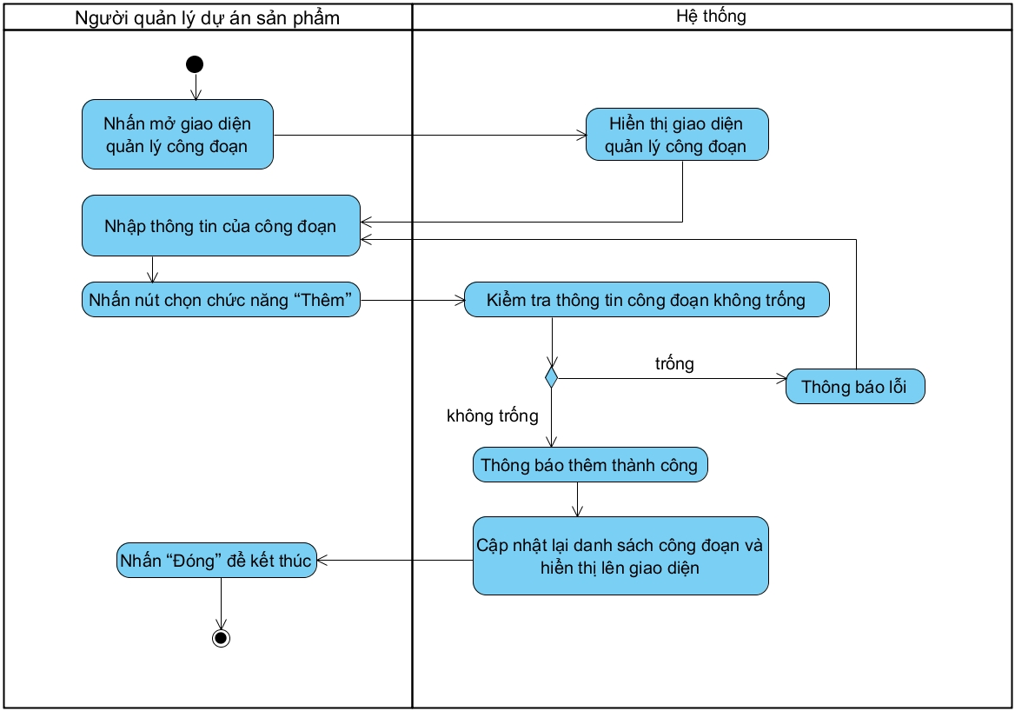

Hình 3‑29: Biểu đồ hoạt động của use case thêm sản phẩm

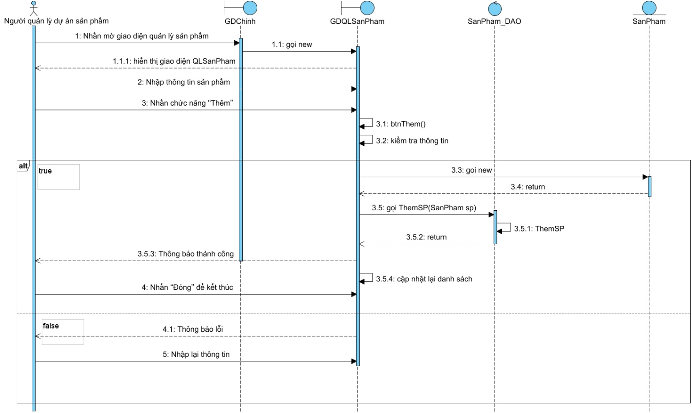

Hình 3‑30: Biểu đồ tuần tự của use case thêm sản phẩm

## UC016_ Xóa SP

### Mô tả use case UC016

|  |  |
| --- | --- |
| **Use case:** UC016_Xóa SP | |
| Mục đích: | Xóa thông tin của 1 sản phẩm khỏi hệ thống |
| Mô tả: | Thực hiện xóa 1 hoặc nhiều sản phẩm ra khỏi hệ thống quản lý |
| Tác nhân: | Người quản lý dự án sản phẩm |
| Điều kiện trước: | Người quản lý dự án sản phẩm phải đăng nhập thành công |
| Điều kiện sau: | Nếu xóa thành công thì hệ thống hiển thị thông báo đã xóa và cập nhật lại danh sách. Ngược lại, thông báo lỗi cho người quản lý dự án sản phẩm |
|  | |

Luồng sự kiện chính (Basic flows):

|  |  |
| --- | --- |
| Người quản lý dự án sản phẩm | Hệ thống |
| 1. Nhấn mở giao diện quản lý sản phẩm |  |
|  | 2. Hiển thị giao diện quản lý sản phẩm |
| 3. Nhấn để đánh dấu 1 hoặc nhiều sản phẩm |  |
| 4. Nhấn chức năng “Xóa” |  |
|  | 5. Tiến hành quá trình xóa |
|  | 6. Thông báo xóa thành công |
|  | 7. Cập nhật lại danh sách và hiển thị lên giao diện |
| 8. Nhấn “Đóng” để kết thúc |  |

Luồng sự kiện phụ (Alternative Flows):

|  |  |
| --- | --- |
| Người quản lý dự án sản phẩm | Hệ thống |
|  | 5.1 Gặp lỗi khi xóa 1 hoặc nhiều sản phẩm |
|  | 5.2 Thông báo lỗi |
| 5.3 Quay lại bước 3 |  |

### Biểu đồ

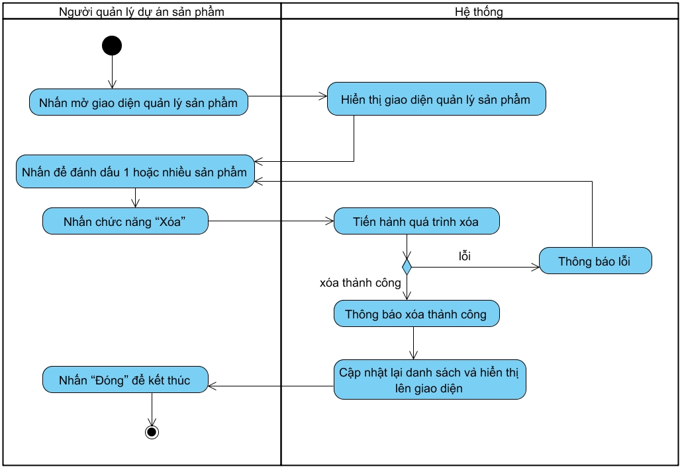

Hình 3‑31: Biểu đồ hoạt động của use case xóa sản phẩm

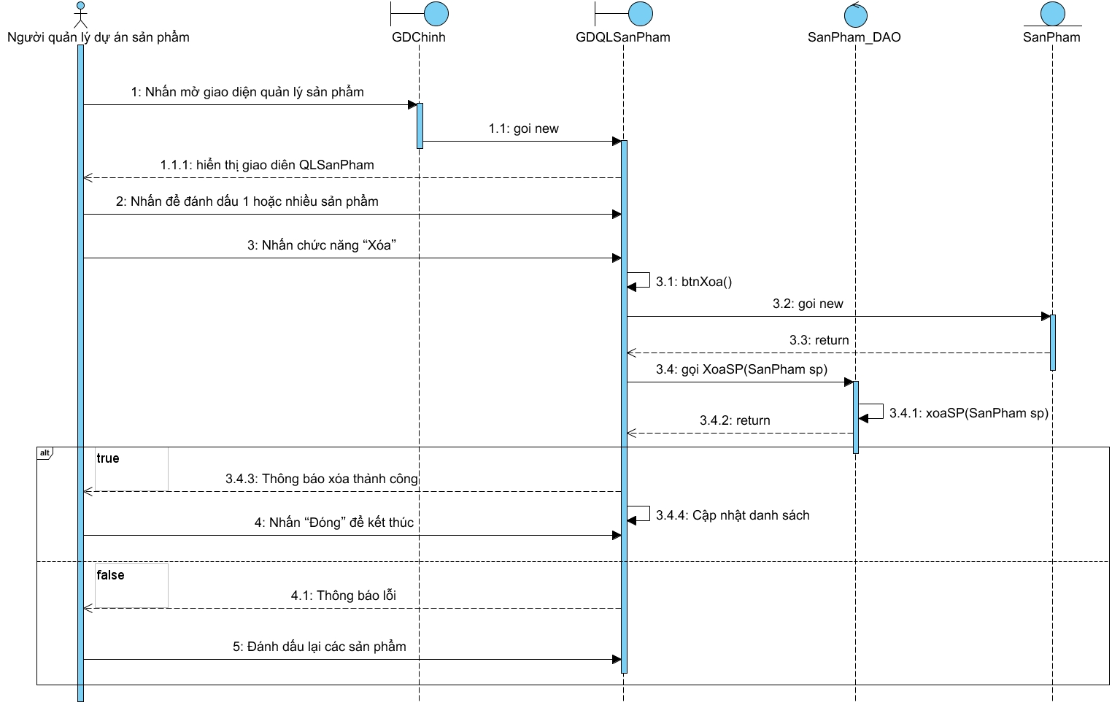

Hình 3‑32: Biểu đồ tuần tự của use case xóa sản phẩm

## UC017_ Sửa SP

### Mô tả use case UC017

|  |  |
| --- | --- |
| **Use case:** UC017_Sửa SP | |
| Mục đích: | Sửa thông tin của 1 sản phẩm trong hệ thống |
| Mô tả: | Thực hiện sửa đổi thông tin của 1 sản phẩm trong hệ thống quản lý khi phát hiện thông tin không chính xác hay cập nhật thông tin mới |
| Tác nhân: | Người quản lý dự án sản phẩm |
| Điều kiện trước: | Người quản lý dự án sản phẩm phải đăng nhập thành công |
| Điều kiện sau: | Nếu sửa thành công thì hệ thống hiển thị thông báo đã sửa và cập nhật lại danh sách. Ngược lại, thông báo lỗi cho người quản lý dự án sản phẩm |

Luồng sự kiện chính (Basic flows):

|  |  |
| --- | --- |
| Người quản lý dự án sản phẩm | Hệ thống |
| 1. Nhấn mở giao diện quản lý sản phẩm |  |
|  | 2. Hiển thị giao diện quản lý sản phẩm |
| 3. Chọn sản phẩm cần sửa |  |
|  | 4. Hiển thị thông tin hiện tại của sản phẩm |
| 5. Sửa thông tin của sản phẩm |  |
| 6. Nhấn nút “Sửa” |  |
|  | 7. Kiểm tra ràng buộc |
|  | 8. Thông báo sửa thành công |
|  | 9. Cập nhật lại danh sách và hiển thị lên giao diện |
| 10. Nhấn “Đóng” để kết thúc |  |

Luồng sự kiện phụ (Alternative Flows):

|  |  |
| --- | --- |
| Người quản lý dự án sản phẩm | Hệ thống |
|  | 7.1 Thông tin nhập chưa đúng |
|  | 7.2 Thông báo lỗi |
| 7.3 Lặp lại bước 5 |  |

### Biểu đồ

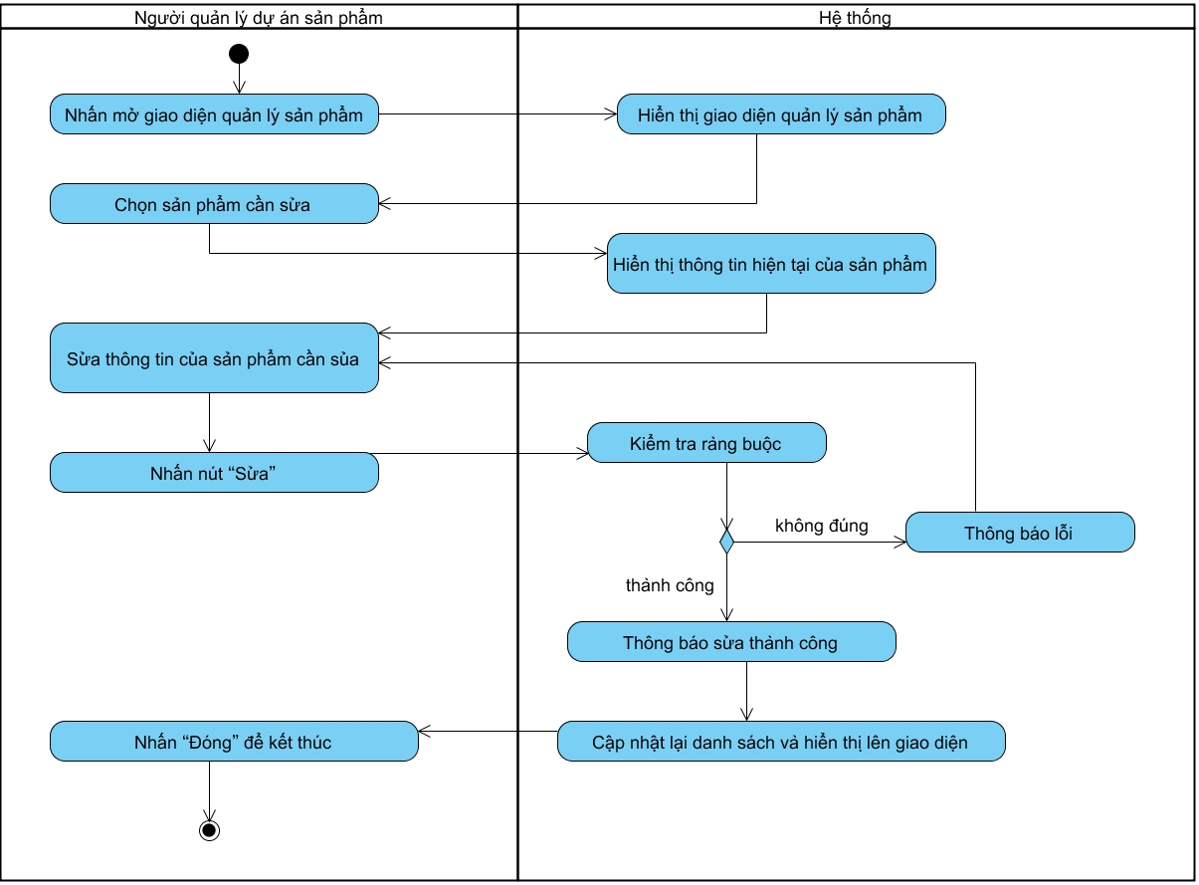

Hình 3‑33: Biểu đồ hoạt động của use case sửa sản phẩm

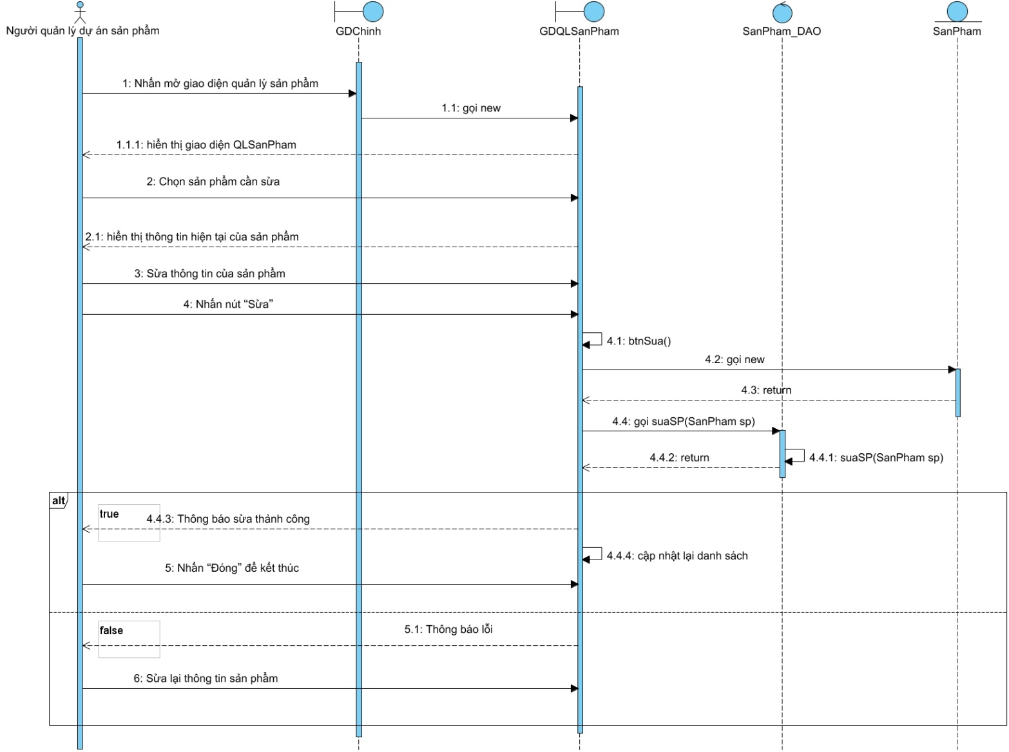

Hình 3‑34: Biểu đồ tuần tự của use case sửa sản phẩm

## UC018_ Tìm SP

### Mô tả use case UC018

|  |  |
| --- | --- |
| **Use case:** UC018_Tìm SP | |
| Mục đích: | Tìm kiếm thông tin của 1 hoặc nhiều sản phẩm |
| Mô tả: | Thực hiện việc tìm kiếm thông tin của 1 sản phẩm theo các tiêu chí: tên sản phẩm, số lượng, số lượng thực, giá. |
| Tác nhân: | Người quản lý dự án sản phẩm |
| Điều kiện trước: | Người quản lý dự án sản phẩm phải đăng nhập thành công. |
| Điều kiện sau: | Nếu tìm thấy hệ thống sẽ hiển thị danh sách sản phẩm theo tiêu chí đã tìm. Ngược lại, thông báo không tìm thấy |

Luồng sự kiện chính (Basic flows):

|  |  |
| --- | --- |
| Người quản lý dự án sản phẩm | Hệ thống |
| 1. Nhấn mở giao diện quản lý sản phẩm |  |
|  | 2. Hiển thị giao diện quản lý sản phẩm |
| 3. Nhập thông tin cần tìm |  |
| 4. Nhấn chức năng “Tìm” |  |
|  | 5. Tìm các sản phẩm thỏa điều kiện |
|  | 6. Hiển thị danh sách sản phẩm |
| 7. Nhấn “Đóng” để kết thúc |  |

Luồng sự kiện phụ (Alternative Flows):

|  |  |
| --- | --- |
| Người quản lý dự án sản phẩm | Hệ thống |
|  | 5.1 Không tìm thấy sản phẩm |
|  | 5.2 Thông báo không tìm thấy |
| 5.3 Lặp lại bước 3 |  |

### Biểu đồ

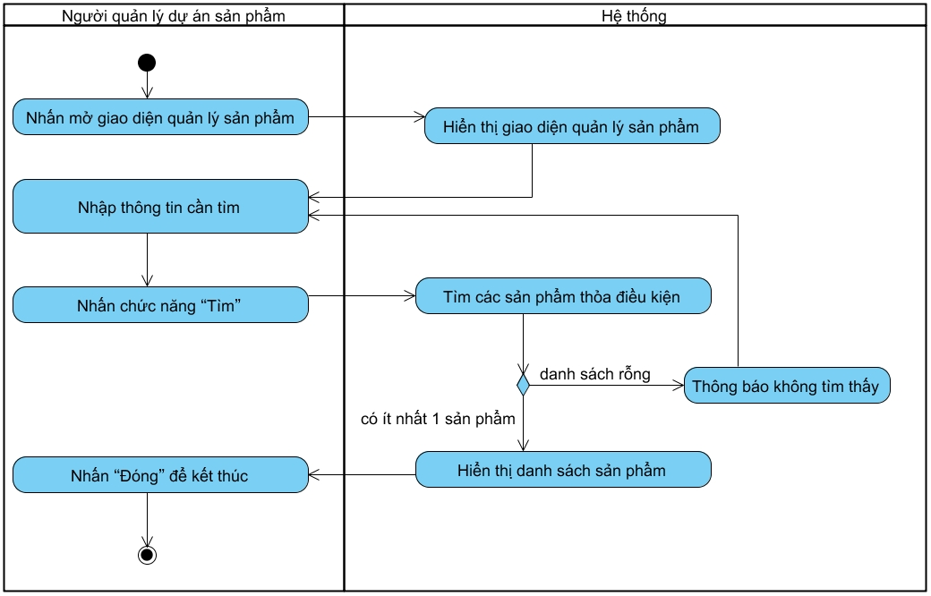

Hình 3‑35: Biểu đồ hoạt động của use case tìm sản phẩm

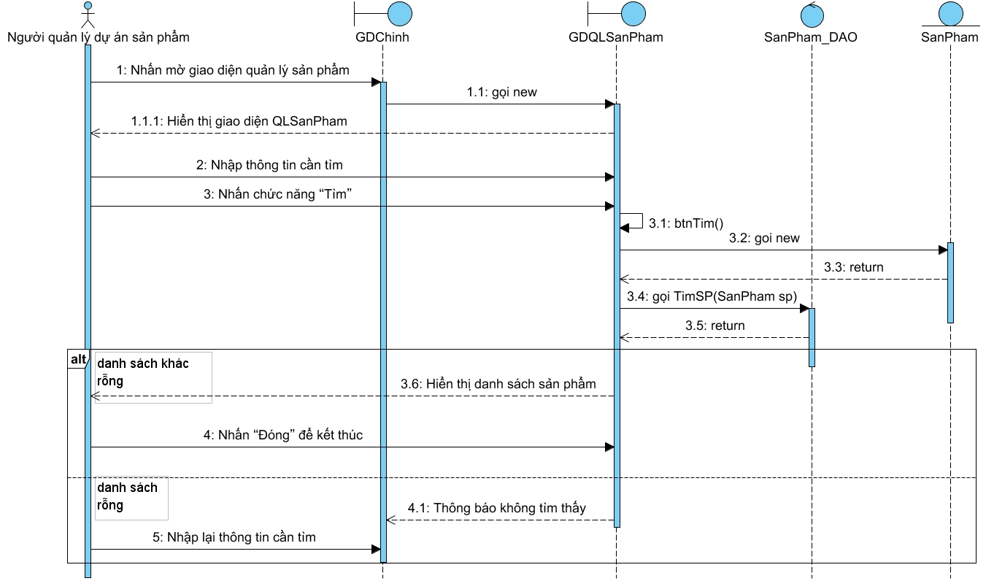

Hình 3‑36: Biểu đồ tuần tự của use case tìm sản phẩm

## UC019_ Thêm CĐ

### Mô tả use case UC019

|  |  |
| --- | --- |
| **Use case:** UC019_Thêm CĐ | |
| Mục đích: | Thêm mới thông tin của 1 công đoạn vào hệ thống để lưu trữ |
| Mô tả: | Thực hiện thêm việc thêm mới thông tin của 1 công đoạn bao gồm các thông tin: tên công đoạn, giá, ghi chú |
| Tác nhân: | Người quản lý dự án sản phẩm |
| Điều kiện trước: | Người quản lý dự án sản phẩm phải đăng nhập thành công. |
| Điều kiện sau: | Nếu thêm thành mới thành công thì thông báo thêm thành công và cập nhật lại danh sách công đoạn và hiển thị lên giao diện. Ngược lại, thống báo lỗi cho người quản lý. |

Luồng sự kiện chính (Basic flows):

|  |  |
| --- | --- |
| Người quản lý dự án sản phẩm | Hệ thống |
| 1. Nhấn mở giao diện quản lý công đoạn |  |
|  | 2. Hiển thị giao diện quản lý công đoạn |
| 3. Nhập thông tin công đoạn |  |
| 4. Nhấn chức năng “Thêm” |  |
|  | 5. Kiểm tra thông tin công đoạn không trống |
|  | 6. Thông báo thêm thành công. |
|  | 7. Cập nhật lại danh sách công đoạn và hiển thị lên giao diện |
| 8. Nhấn “Đóng” để kết thúc |  |

Luồng sự kiện phụ (Alternative Flows):

|  |  |
| --- | --- |
| Người quản lý dự án sản phẩm | Hệ thống |
|  | 5.1 Thông tin trống |
|  | 5.2 Thông báo lỗi |
| 5.3 Lặp lại bước 3 |  |

### Biểu đồ

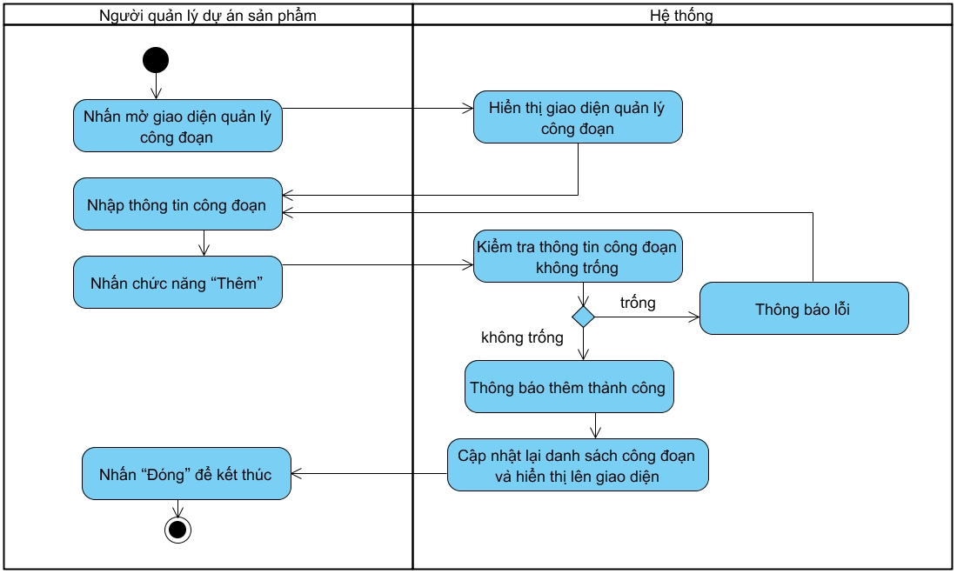

Hình 3‑37: Biểu đồ hoạt động của use case thêm công đoạn

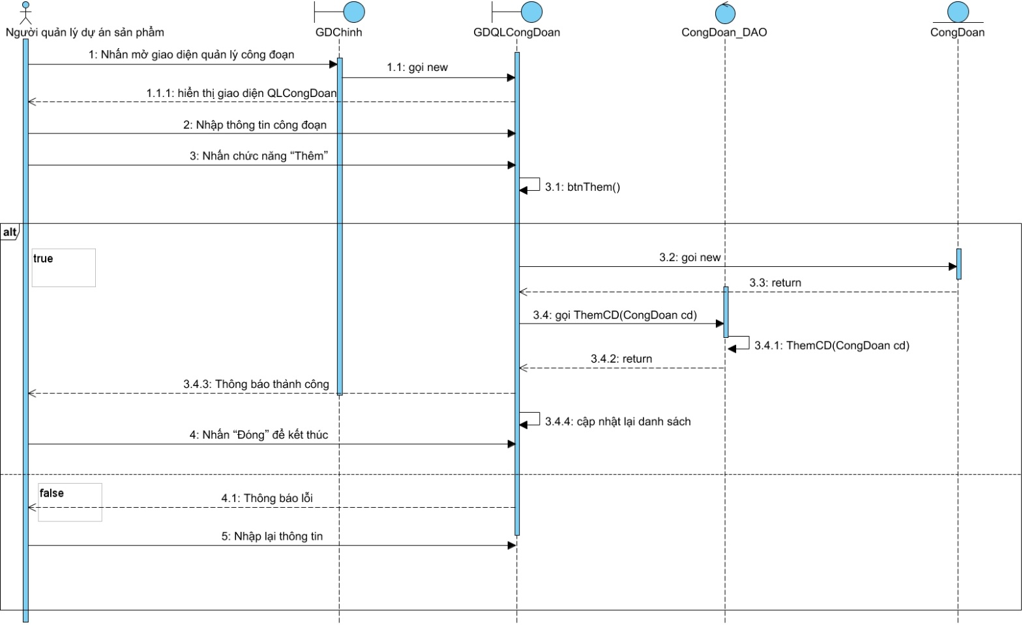

Hình 3‑38: Biểu đồ tuần tự của use case thêm công đoạn

## UC020_ Xóa CĐ

### Mô tả use case UC020

|  |  |
| --- | --- |
| **Use case:** UC020_Xóa CĐ | |
| Mục đích: | Xóa thông tin của 1 công đoạn khỏi hệ thống |
| Mô tả: | Thực hiện xóa 1 hoặc nhiều công đoạn ra khỏi hệ thống quản lý |
| Tác nhân: | Người quản lý dự án sản phẩm |
| Điều kiện trước: | Người quản lý dự án sản phẩm phải đăng nhập thành công. |
| Điều kiện sau: | Nếu xóa thành công thì hệ thống hiển thị thông báo đã xóa và cập nhật lại danh sách. Ngược lại, thông báo lỗi cho người quản lý dự án sản phẩm |
|  | |

Luồng sự kiện chính (Basic flows):

|  |  |
| --- | --- |
| Người quản lý dự án sản phẩm | Hệ thống |
| 1. Nhấn mở giao diện quản lý công đoạn |  |
|  | 2. Hiển thị giao diện quản lý công đoạn |
| 3. Nhấn để đánh dấu 1 hoặc nhiều công đoạn |  |
| 4. Nhấn chức năng “Xóa” |  |
|  | 5. Tiến hành quá trình xóa |
|  | 6. Thông báo xóa thành công |
|  | 7. Cập nhật lại danh sách và hiển thị lên giao diện |
| 8. Nhấn “Đóng” để kết thúc |  |

Luồng sự kiện phụ (Alternative Flows):

|  |  |
| --- | --- |
| Người quản lý dự án sản phẩm | Hệ thống |
|  | 5.1 Gặp lỗi khi xóa 1 hoặc nhiều công đoạn |
|  | 5.2 Thông báo lỗi |
| 5.3 Quay lại bước 3 |  |

### Biểu đồ

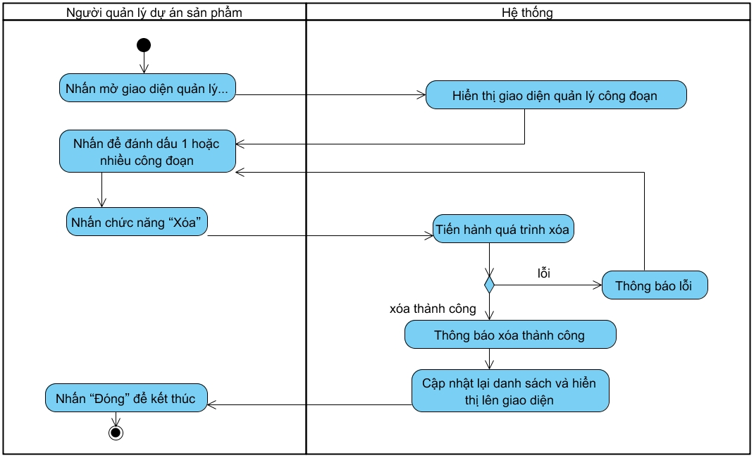

Hình 3‑39: Biểu đồ hoạt động của use case xóa công đoạn

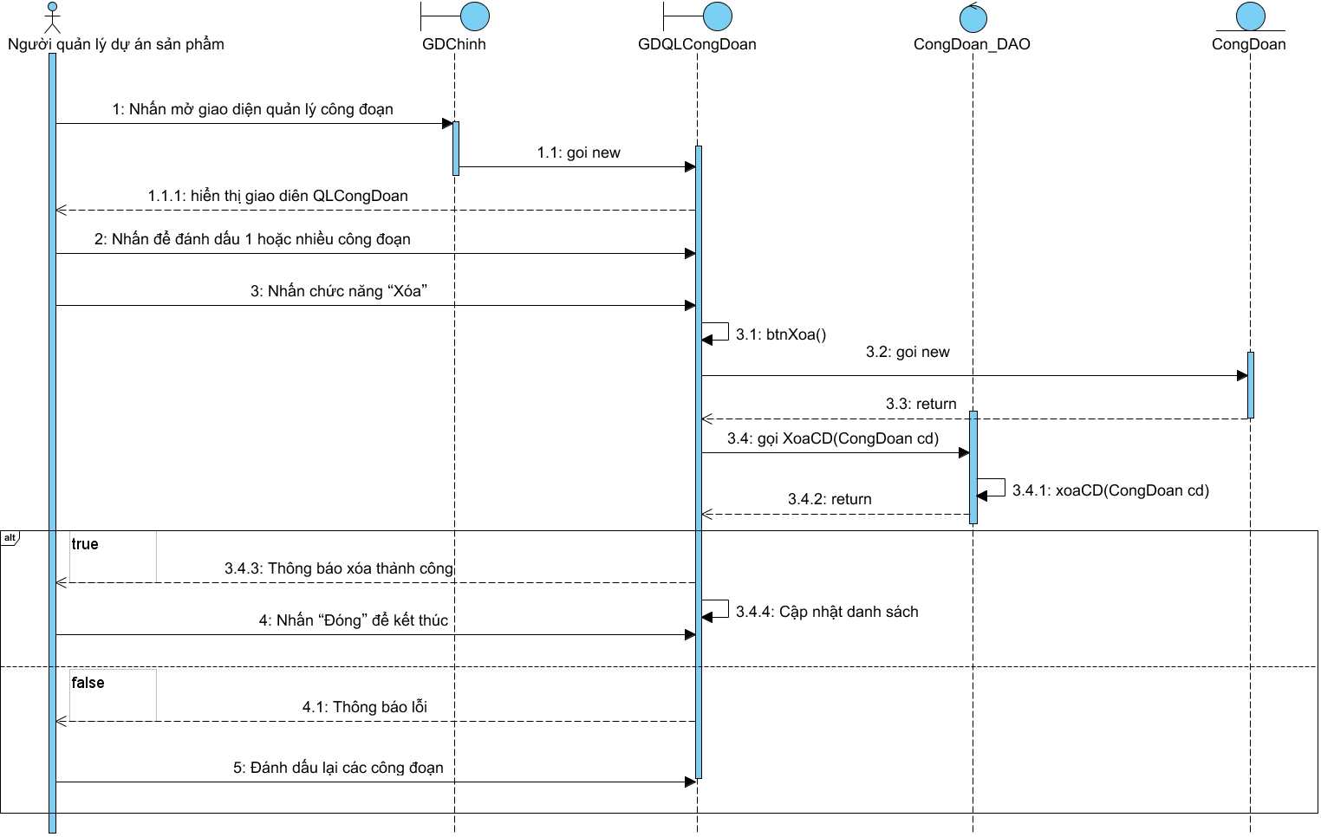

Hình 3‑40: Biểu đồ tuần tự của use case xóa công đoạn

## UC021_ Sửa CĐ

### Mô tả use case UC021

|  |  |
| --- | --- |
| **Use case:** UC021_Sửa CĐ | |
| Mục đích: | Sửa thông tin của 1 công đoạn trong hệ thống |
| Mô tả: | Thực hiện sửa đổi thông tin của 1 công đoạn trong hệ thống quản lý khi phát hiện thông tin không chính xác hay cập nhật thông tin mới |
| Tác nhân: | Người quản lý dự án sản phẩm |
| Điều kiện trước: | Người quản lý dự án sản phẩm phải đăng nhập thành công |
| Điều kiện sau: | Nếu sửa thành công thì hệ thống hiển thị thông báo đã sửa và cập nhật lại danh sách. Ngược lại, thông báo lỗi cho người quản lý dự án sản phẩm |

Luồng sự kiện chính (Basic flows):

|  |  |
| --- | --- |
| Người quản lý dự án sản phẩm | Hệ thống |
| 1. Nhấn mở giao diện quản lý công đoạn |  |
|  | 2. Hiển thị giao diện quản lý công đoạn |
| 3. Chọn công đoạn cần sửa |  |
|  | 4. Hiển thị thông tin hiện tại của công đoạn |
| 5. Sửa thông tin của công đoạn cần sủa |  |
| 6. Nhấn nút “Sửa” |  |
|  | 7. Kiểm tra ràng buộc |
|  | 8. Thông báo sửa thành công |
|  | 9. Cập nhật lại danh sách và hiển thị lên giao diện |
| 10. Nhấn “Đóng” để kết thúc |  |

Luồng sự kiện phụ (Alternative Flows):

|  |  |
| --- | --- |
| Người quản lý dự án sản phẩm | Hệ thống |
|  | 7.1 Thông tin nhập chưa đúng |
|  | 7.2 Thông báo lỗi |
| 7.3 Lặp lại bước 5 |  |

### Biểu đồ

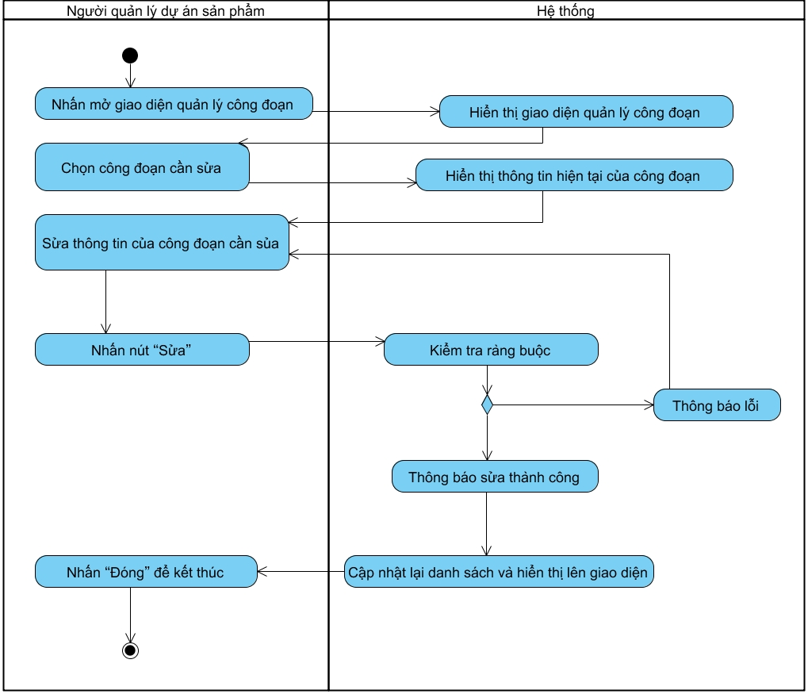

Hình 3‑41: Biểu đồ hoạt động của use case sửa công đoạn

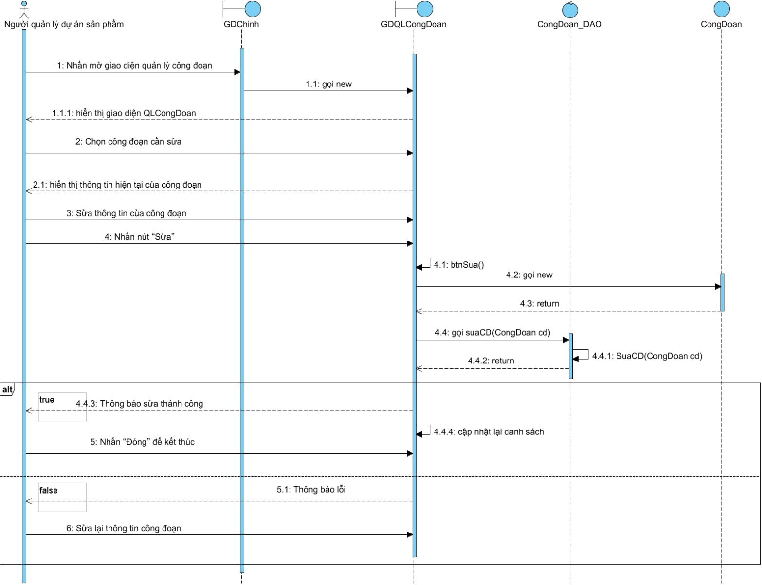

Hình 3‑42: Biểu đồ tuần tự của use case sửa công đoạn

## UC022_ Tìm CĐ

### Mô tả use case UC022

|  |  |
| --- | --- |
| **Use case:** UC021_Tìm CĐ | |
| Mục đích: | Tìm kiếm thông tin của 1 hoặc nhiều công đoạn |
| Mô tả: | Thực hiện việc tìm kiếm thông tin của 1 công đoạn theo các tiêu chí: mã công đoạn, giá. |
| Tác nhân: | Người quản lý dự án sản phẩm |
| Điều kiện trước: | Người quản lý dự án sản phẩm phải đăng nhập thành công. |
| Điều kiện sau: | Nếu tìm thấy hệ thống sẽ hiển thị danh sách các công đoạn theo tiêu chí đã tìm. Ngược lại, thông báo không tìm thấy |

Luồng sự kiện chính (Basic flows):

|  |  |
| --- | --- |
| Người quản lý dự án sản phẩm | Hệ thống |
| 1. Nhấn mở giao diện quản lý công đoạn |  |
|  | 2. Hiển thị giao diện quản lý công đoạn |
| 3. Nhập thông tin cần tìm |  |
| 4. Nhấn chức năng “Tìm” |  |
|  | 5. Tìm các công đoạn thỏa điều kiện |
|  | 6. Hiển thị danh sách các công đoạn |
| 7. Nhấn “Đóng” để kết thúc |  |

Luồng sự kiện phụ (Alternative Flows):

|  |  |
| --- | --- |
| Người quản lý dự án sản phẩm | Hệ thống |
|  | 5.1 Không tìm thấy công đoạn |
|  | 5.2 Thông báo không tìm thấy |
| 5.3 Lặp lại bước 3 |  |

### Biểu đồ

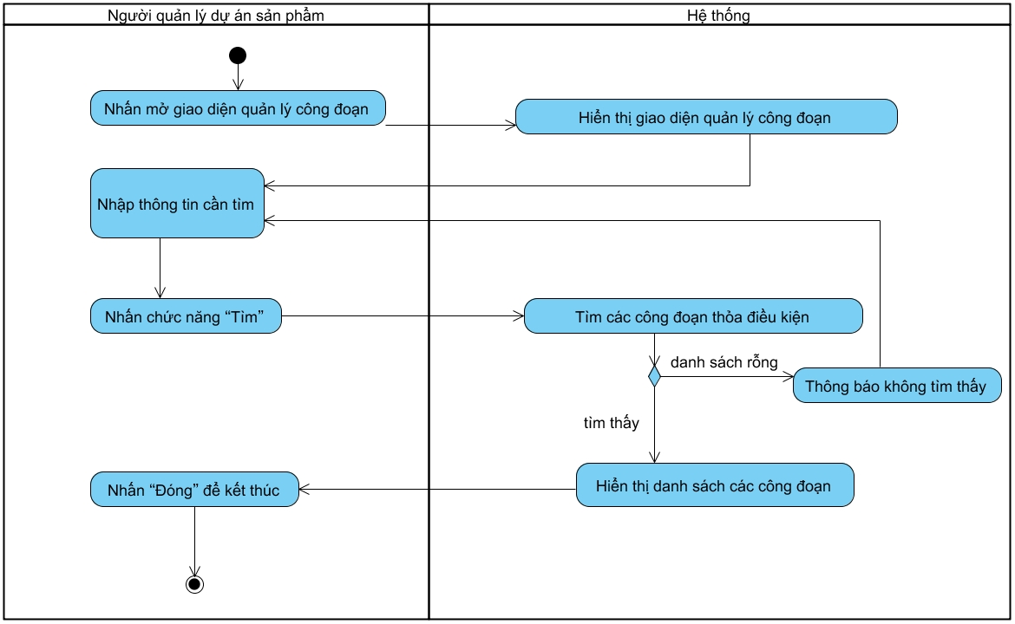

Hình 3‑43: Biểu đồ hoạt động của use case tìm công đoạn

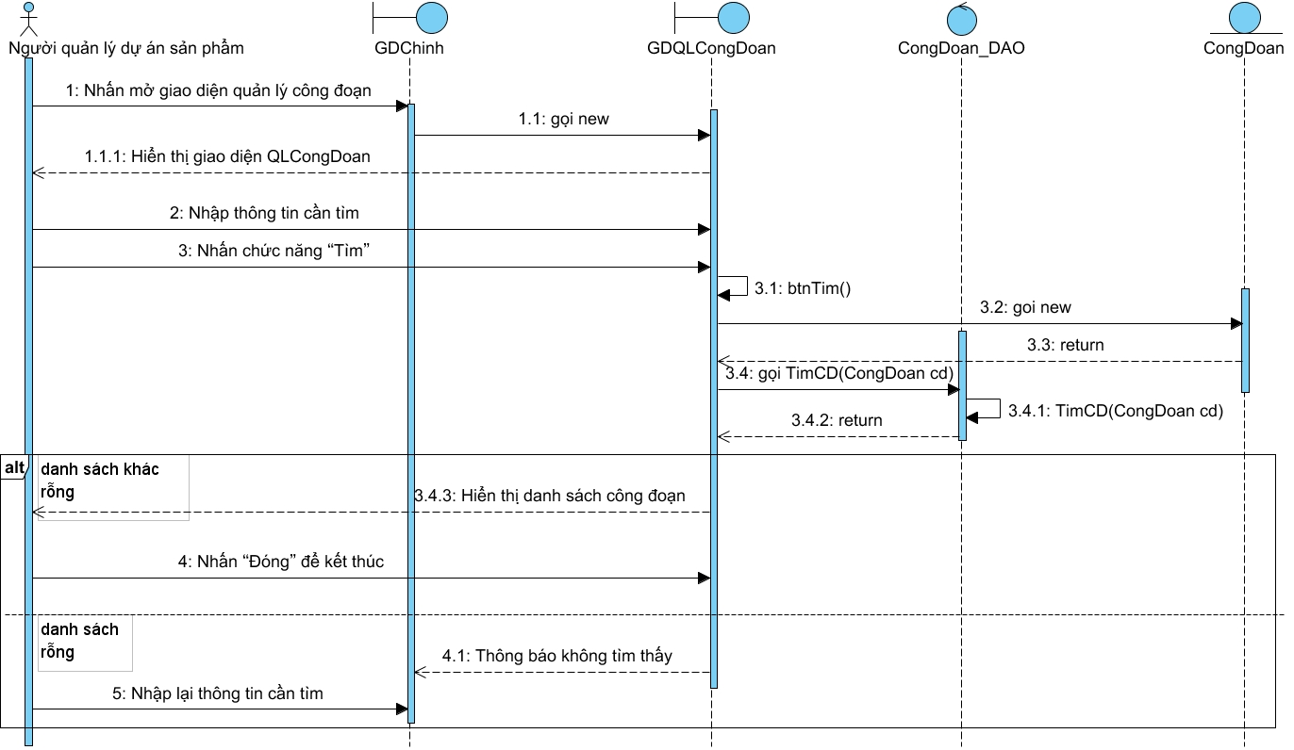

Hình 3‑44: Biểu đồ tuần tự của use case tìm công đoạn

# **BIỂU ĐỒ LỚP:**

## Biểu đồ lớp (Entity)

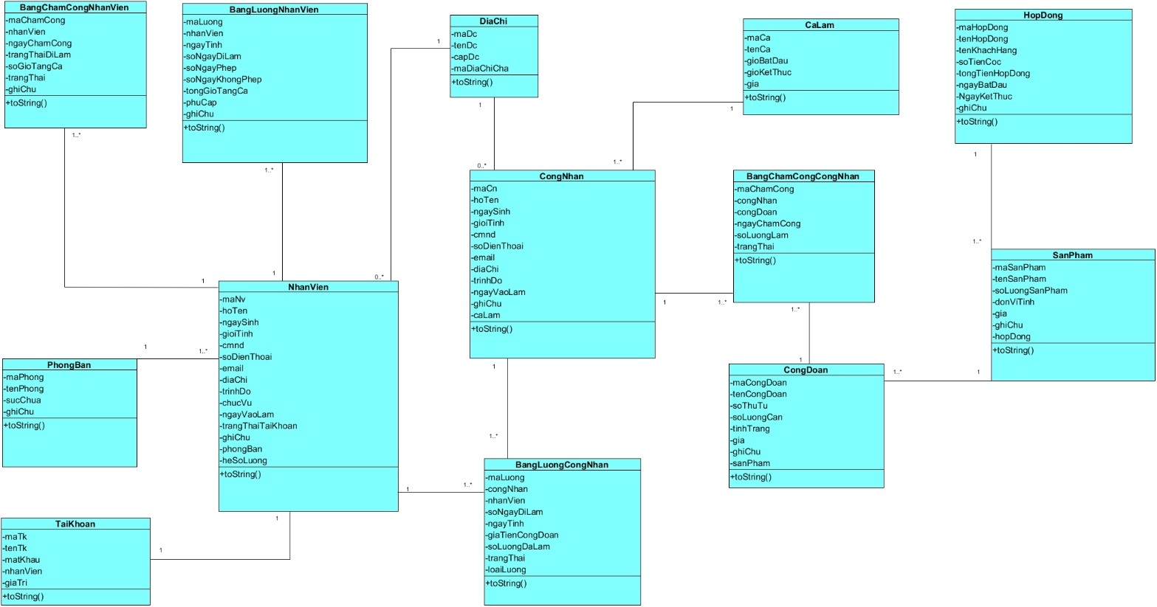

Hình 4‑1: biểu đồ lớp entity

## Biểu đồ lớp tổng quát:

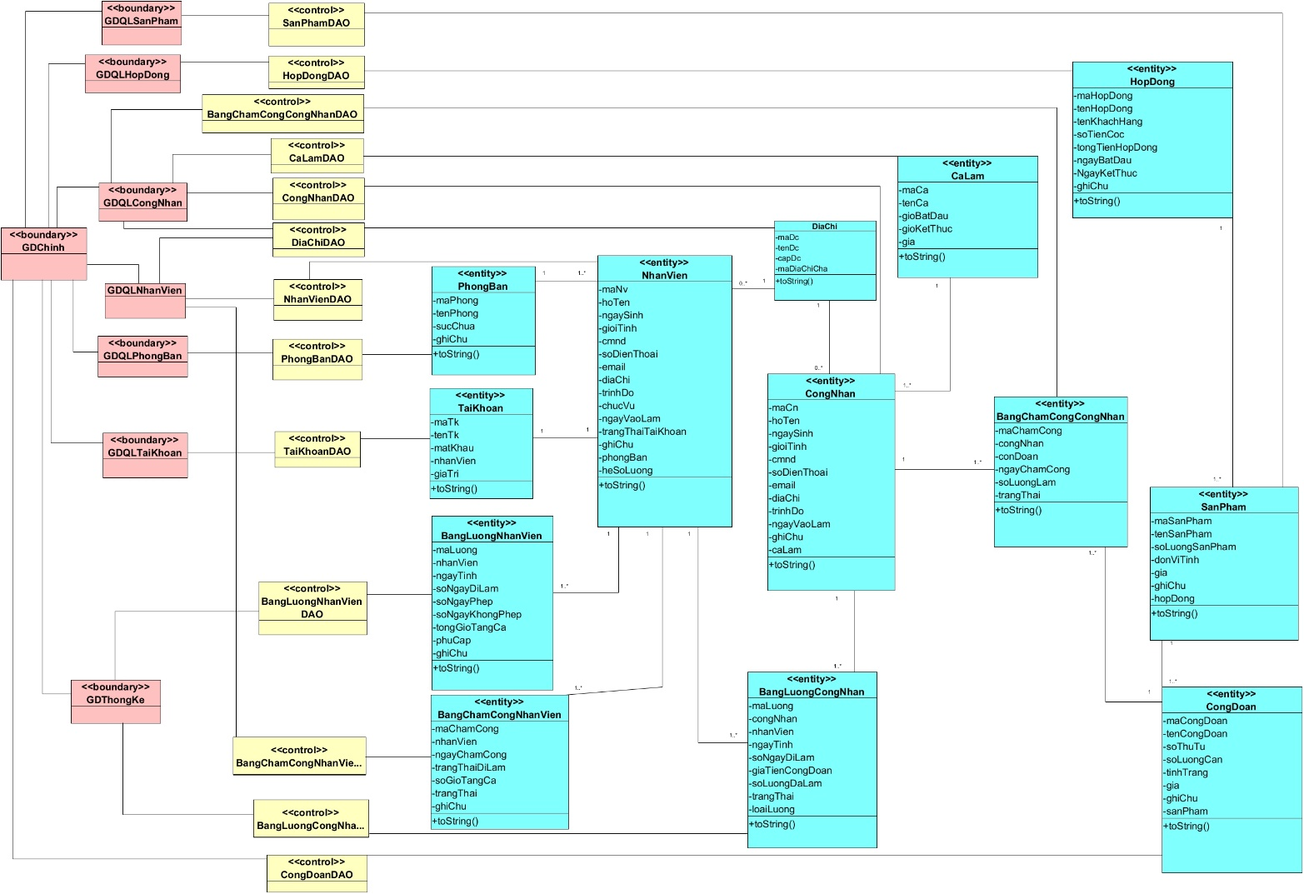

Hình 4‑2: Sơ đồ lớp tổng quát

# **Phụ lục**

## Phụ lục hình ảnh

Hình 2‑1: Mô hình use case 7

Hình 3‑1: Biểu đồ hoạt động của use case thêm nhân viên 11

Hình 3‑2: Biểu đồ tuần tự của use case thêm nhân viên 12

Hình 3‑3: Biểu đồ hoạt động của use case xóa nhân viên 14

Hình 3‑4: Biểu đồ tuần tự của use case xóa nhân viên 14

Hình 3‑5: Biểu đồ hoạt động của use case sửa nhân viên 16

Hình 3‑6: Biểu đồ tuần tự của use case xóa nhân viên 17

Hình 3‑7: Biểu đồ hoạt động của use case tìm nhân viên 19

Hình 3‑8: Biểu đồ tuần tự của use case tìm nhân viên 19

Hình 3‑9: Biểu đồ hoạt động của use case thêm công nhân 21

Hình 3‑10: Biểu đồ tuần tự của use case thêm công nhân 22

Hình 3‑11: Biểu đồ hoạt động của use case xóa công nhân 24

Hình 3‑12: Biểu đồ tuần tự của use case xóa công nhân 25

Hình 3‑13: Biểu đồ hoạt động của use case sửa công nhân 27

Hình 3‑14: Biểu đồ tuần tự của use case xóa công nhân 28

Hình 3‑15: Biểu đồ hoạt động của use case tìm công nhân 30

Hình 3‑16: Biểu đồ tuần tự của use case tìm công nhân 30

Hình 3‑17: Biểu đồ hoạt động của use case thêm hợp đồng 32

Hình 3‑18: Biểu đồ tuần tự của use case thêm hợp đồng 32

Hình 3‑19: Biểu đồ hoạt động của use case sửa hợp đồng 34

Hình 3‑20: Biểu đồ tuần tự của use case sửa hợp đồng 34

Hình 3‑21: Biểu đồ hoạt động của use case tìm hợp đồng 36

Hình 3‑22: Biểu đồ tuần tự của use case tìm hợp đồng 36

Hình 3‑23: Biểu đồ hoạt động của use case tính lương công nhân theo ngày 38

Hình 3‑24: Biểu đồ tuần tự của use case tính lương công nhân theo ngày 39

Hình 3‑25: Biểu đồ hoạt động của use case tính lương nhân viên 41

Hình 3‑26: Biểu đồ tuần tự của use case tính lương nhân viên 42

Hình 3‑27: Biểu đồ hoạt động của use case in bảng lương 44

Hình 3‑28: Biểu đồ tuần tự của use case in bảng lương 45

Hình 3‑29: Biểu đồ hoạt động của use case thêm sản phẩm 46

Hình 3‑30: Biểu đồ tuần tự của use case thêm sản phẩm 47

Hình 3‑31: Biểu đồ hoạt động của use case xóa sản phẩm 48

Hình 3‑32: Biểu đồ tuần tự của use case xóa sản phẩm 49

Hình 3‑33: Biểu đồ hoạt động của use case sửa sản phẩm 51

Hình 3‑34: Biểu đồ tuần tự của use case sửa sản phẩm 52

Hình 3‑35: Biểu đồ hoạt động của use case tìm sản phẩm 53

Hình 3‑36: Biểu đồ tuần tự của use case tìm sản phẩm 54

Hình 3‑37: Biểu đồ hoạt động của use case thêm công đoạn 55

Hình 3‑38: Biểu đồ tuần tự của use case thêm công đoạn 56

Hình 3‑39: Biểu đồ hoạt động của use case xóa công đoạn 57

Hình 3‑40: Biểu đồ tuần tự của use case xóa công đoạn 58

Hình 3‑41: Biểu đồ hoạt động của use case sửa công đoạn 60

Hình 3‑42: Biểu đồ tuần tự của use case sửa công đoạn 61

Hình 3‑43: Biểu đồ hoạt động của use case tìm công đoạn 62

Hình 3‑44: Biểu đồ tuần tự của use case tìm công đoạn 63

Hình 4‑1: biểu đồ lớp entity 64

Hình 4‑2: Sơ đồ lớp tổng quát 65

[Nhật ký nhóm 07](https://drive.google.com/drive/folders/1w7y2ZYwOdNdSnu3DLV7FgWHf84T4-gFC?usp=sharing)